PHIẾU ĐĂNG KÝ DỰ THI KỲ THI THPT QUỐC GIA
VÀ XÉT TUYỂN VÀO ĐẠI HỌC, CAO ĐẲNG

A. THÔNG TIN CÁ NHÂN
1. Họ, chữ đệm và tên của thí sinh: HOÀNG THỊ LAN ANH | Giới tính: Nữ
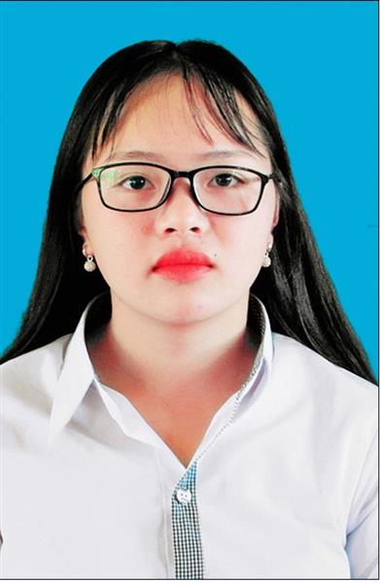
2. Ngày, tháng, năm sinh: 15/06/2001
3. a) Nơi sinh: ĐĂK LĂK
b) Dân tộc: Tày
4. Số CMND/Thẻ căn cước công dân: 245388063
5. Hộ khẩu thường trú (Mã tỉnh – Mã huyện – Mã xã): 63 - 05 - 04
Xã Đăk N’Drung, Huyện Đăk Song, Đăk Nông
Hộ khẩu thường trú trên 18 tháng tại Khu vực 1: Có
Hộ khẩu thường trú trên 18 tháng tại xã ĐBKK: Có
6. Nơi học THPT hoặc tương đương:
Năm lớp 10: THPT Phan Đình Phùng | Mã tỉnh: 63 Mã trường: 025
Năm lớp 11: THPT Phan Đình Phùng | Mã tỉnh: 63 Mã trường: 025
Năm lớp 12: THPT Phan Đình Phùng | Mã tỉnh: 63 Mã trường: 025
Tên lớp 12: 12A3
7. Điện thoại: 0898364751 Email: lananhhoang297@gmail.com
8. Địa chỉ liên hệ: Trường THPT Phan Đình Phùng, Đăk N'Drung, Đăk Song, Đăk Nông
B. THÔNG TIN ĐĂNG KÝ DỰ THI
9. Thí sinh có dùng kết quả thi để xét tuyển sinh ĐH, CĐ: Có
10. Thí sinh học chương trình THPT: Có Thí sinh học chương trình GDTX: Không
11. Thí sinh tự do chưa tốt nghiệp THPT: Không Thí sinh tự do đã tốt nghiệp THPT: Không
12. Dự thi tại cụm: Hội đồng thi Sở GD&ĐT Đăk Nông Mã cụm: 63
13. Nơi ĐKDT: THPT Phan Đình Phùng Mã đơn vị ĐKDT: 025
14. Đăng ký bài thi/môn thi: Toán, Ngữ văn, Lịch sử, Địa lí, Tiếng Anh, GDCD
C. THÔNG TIN ĐỂ XÉT CÔNG NHẬN TỐT NGHIỆP THPT
15. Đăng ký miễn thi ngoại ngữ: Điểm:
16. Đăng ký môn xin bảo lưu:
D. THÔNG TIN DÙNG ĐỂ XÉT TUYỂN SINH VÀO ĐẠI HỌC, CAO ĐẲNG
17. Đối tượng ưu tiên tuyển sinh: 01
18. Khu vực tuyển sinh: Khu vực 1
19. Năm tốt nghiệp THPT hoặc tương đương: 2019
20. Đối với thí sinh dự thi để xét liên thông lên ĐH, CĐ:
Đã tốt nghiệp TC: Không Đã tốt nghiệp CĐ: Không
21. Thí sinh đăng ký nguyện vọng xét tuyển sinh vào đại học, cao đẳng
Tổng số nguyện vọng: 3
TTNV | Mã trường | Mã ngành/ Nhóm ngành | Tên ngành/Nhóm ngành | Hệ đào tạo | Chương trình ĐT | Mã THM | Ghi chú
1 | TDM | 7220204 | Ngôn ngữ Trung Quốc | Đại học | Chính quy | D01
2 | MBS | 7340115 | Marketing | Đại học | Chính quy | D01
3 | DLH | 7220204 | Ngôn ngữ Trung Quốc | Đại học | Chính quy | D01

XÁC NHẬN CỦA HỌC SINH
(Ký và ghi rõ họ tên)

PHIẾU ĐĂNG KÝ DỰ THI KỲ THI THPT QUỐC GIA
VÀ XÉT TUYỂN VÀO ĐẠI HỌC, CAO ĐẲNG

A. THÔNG TIN CÁ NHÂN
1. Họ, chữ đệm và tên của thí sinh: HOÀNG TUẤN ANH | Giới tính: Nam
2. Ngày, tháng, năm sinh: 26/04/2000
3. a) Nơi sinh: ĐĂK LĂK
b) Dân tộc: Kinh
4. Số CMND/Thẻ căn cước công dân: 245381683
5. Hộ khẩu thường trú (Mã tỉnh – Mã huyện – Mã xã): 63 - 05 - 04
Xã Đăk N’Drung, Huyện Đăk Song, Đăk Nông
Hộ khẩu thường trú trên 18 tháng tại Khu vực 1: Có
Hộ khẩu thường trú trên 18 tháng tại xã ĐBKK: Có
6. Nơi học THPT hoặc tương đương:
Năm lớp 10: THPT Phan Đình Phùng | Mã tỉnh: 63 Mã trường: 025
Năm lớp 11: THPT Phan Đình Phùng | Mã tỉnh: 63 Mã trường: 025
Năm lớp 12: THPT Phan Đình Phùng | Mã tỉnh: 63 Mã trường: 025
Tên lớp 12: 12A3
7. Điện thoại: 0383348025 Email:
8. Địa chỉ liên hệ: Trường THPT Phan Đình Phùng, Đăk N'Drung, Đăk Song, Đăk Nông
B. THÔNG TIN ĐĂNG KÝ DỰ THI
9. Thí sinh có dùng kết quả thi để xét tuyển sinh ĐH, CĐ: Có
10. Thí sinh học chương trình THPT: Có Thí sinh học chương trình GDTX: Không
11. Thí sinh tự do chưa tốt nghiệp THPT: Không Thí sinh tự do đã tốt nghiệp THPT: Không
12. Dự thi tại cụm: Hội đồng thi Sở GD&ĐT Đăk Nông Mã cụm: 63
13. Nơi ĐKDT: THPT Phan Đình Phùng Mã đơn vị ĐKDT: 025
14. Đăng ký bài thi/môn thi: Toán, Ngữ văn, Lịch sử, Địa lí, Tiếng Anh, GDCD
C. THÔNG TIN ĐỂ XÉT CÔNG NHẬN TỐT NGHIỆP THPT
15. Đăng ký miễn thi ngoại ngữ: Điểm:
16. Đăng ký môn xin bảo lưu:
D. THÔNG TIN DÙNG ĐỂ XÉT TUYỂN SINH VÀO ĐẠI HỌC, CAO ĐẲNG
17. Đối tượng ưu tiên tuyển sinh:
18. Khu vực tuyển sinh: Khu vực 1
19. Năm tốt nghiệp THPT hoặc tương đương: 2019
20. Đối với thí sinh dự thi để xét liên thông lên ĐH, CĐ:
Đã tốt nghiệp TC: Không Đã tốt nghiệp CĐ: Không
21. Thí sinh đăng ký nguyện vọng xét tuyển sinh vào đại học, cao đẳng
Tổng số nguyện vọng: 1
TTNV | Mã trường | Mã ngành/ Nhóm ngành | Tên ngành/Nhóm ngành | Hệ đào tạo | Chương trình ĐT | Mã THM | Ghi chú
1 | DKC | 7810201 | Quản trị khách sạn | Đại học | Chính quy | C00

XÁC NHẬN CỦA HỌC SINH
(Ký và ghi rõ họ tên)

PHIẾU ĐĂNG KÝ DỰ THI KỲ THI THPT QUỐC GIA
VÀ XÉT TUYỂN VÀO ĐẠI HỌC, CAO ĐẲNG

A. THÔNG TIN CÁ NHÂN
1. Họ, chữ đệm và tên của thí sinh: PHẠM THỊ VÂN ANH | Giới tính: Nữ
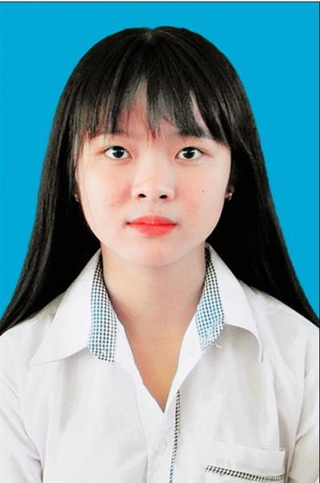
2. Ngày, tháng, năm sinh: 06/03/2001
3. a) Nơi sinh: ĐĂK LĂK
b) Dân tộc: Kinh
4. Số CMND/Thẻ căn cước công dân: 245381006
5. Hộ khẩu thường trú (Mã tỉnh – Mã huyện – Mã xã): 63 - 05 - 04
Xã Đăk N’Drung, Huyện Đăk Song, Đăk Nông
Hộ khẩu thường trú trên 18 tháng tại Khu vực 1: Có
Hộ khẩu thường trú trên 18 tháng tại xã ĐBKK: Có
6. Nơi học THPT hoặc tương đương:
Năm lớp 10: THPT Phan Đình Phùng | Mã tỉnh: 63 Mã trường: 025
Năm lớp 11: THPT Phan Đình Phùng | Mã tỉnh: 63 Mã trường: 025
Năm lớp 12: THPT Phan Đình Phùng | Mã tỉnh: 63 Mã trường: 025
Tên lớp 12: 12A3
7. Điện thoại: 0398796475 Email:
8. Địa chỉ liên hệ: Trường THPT Phan Đình Phùng, Đăk N'Drung, Đăk Song, Đăk Nông
B. THÔNG TIN ĐĂNG KÝ DỰ THI
9. Thí sinh có dùng kết quả thi để xét tuyển sinh ĐH, CĐ: Không
10. Thí sinh học chương trình THPT: Có Thí sinh học chương trình GDTX: Không
11. Thí sinh tự do chưa tốt nghiệp THPT: Không Thí sinh tự do đã tốt nghiệp THPT: Không
12. Dự thi tại cụm: Hội đồng thi Sở GD&ĐT Đăk Nông Mã cụm: 63
13. Nơi ĐKDT: THPT Phan Đình Phùng Mã đơn vị ĐKDT: 025
14. Đăng ký bài thi/môn thi: Toán, Ngữ văn, Lịch sử, Địa lí, Tiếng Anh, GDCD
C. THÔNG TIN ĐỂ XÉT CÔNG NHẬN TỐT NGHIỆP THPT
15. Đăng ký miễn thi ngoại ngữ: Điểm:
16. Đăng ký môn xin bảo lưu:
D. THÔNG TIN DÙNG ĐỂ XÉT TUYỂN SINH VÀO ĐẠI HỌC, CAO ĐẲNG
17. Đối tượng ưu tiên tuyển sinh:
18. Khu vực tuyển sinh:
19. Năm tốt nghiệp THPT hoặc tương đương:
20. Đối với thí sinh dự thi để xét liên thông lên ĐH, CĐ:
Đã tốt nghiệp TC: Không Đã tốt nghiệp CĐ: Không
21. Thí sinh đăng ký nguyện vọng xét tuyển sinh vào đại học, cao đẳng
Tổng số nguyện vọng:
TTNV | Mã trường | Mã ngành/ Nhóm ngành | Tên ngành/Nhóm ngành | Hệ đào tạo | Chương trình ĐT | Mã THM | Ghi chú

XÁC NHẬN CỦA HỌC SINH
(Ký và ghi rõ họ tên)

PHIẾU ĐĂNG KÝ DỰ THI KỲ THI THPT QUỐC GIA
VÀ XÉT TUYỂN VÀO ĐẠI HỌC, CAO ĐẲNG

A. THÔNG TIN CÁ NHÂN
1. Họ, chữ đệm và tên của thí sinh: LÊ VĂN CƯƠNG | Giới tính: Nam
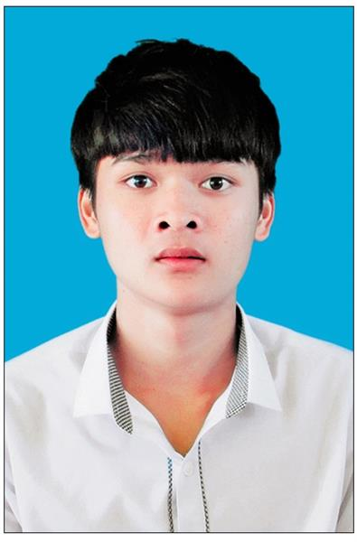
2. Ngày, tháng, năm sinh: 20/11/2001
3. a) Nơi sinh: ĐĂK NÔNG
b) Dân tộc: Kinh
4. Số CMND/Thẻ căn cước công dân: 245388007
5. Hộ khẩu thường trú (Mã tỉnh – Mã huyện – Mã xã): 63 - 05 - 07
Xã Nâm N'jang, Huyện Đăk Song, Đăk Nông
Hộ khẩu thường trú trên 18 tháng tại Khu vực 1: Có
Hộ khẩu thường trú trên 18 tháng tại xã ĐBKK: Không
6. Nơi học THPT hoặc tương đương:
Năm lớp 10: THPT Phan Đình Phùng | Mã tỉnh: 63 Mã trường: 025
Năm lớp 11: THPT Phan Đình Phùng | Mã tỉnh: 63 Mã trường: 025
Năm lớp 12: THPT Phan Đình Phùng | Mã tỉnh: 63 Mã trường: 025
Tên lớp 12: 12A3
7. Điện thoại: 0385867270 Email:
8. Địa chỉ liên hệ: Trường THPT Phan Đình Phùng, Đăk N'Drung, Đăk Song, Đăk Nông
B. THÔNG TIN ĐĂNG KÝ DỰ THI
9. Thí sinh có dùng kết quả thi để xét tuyển sinh ĐH, CĐ: Có
10. Thí sinh học chương trình THPT: Có Thí sinh học chương trình GDTX: Không
11. Thí sinh tự do chưa tốt nghiệp THPT: Không Thí sinh tự do đã tốt nghiệp THPT: Không
12. Dự thi tại cụm: Hội đồng thi Sở GD&ĐT Đăk Nông Mã cụm: 63
13. Nơi ĐKDT: THPT Phan Đình Phùng Mã đơn vị ĐKDT: 025
14. Đăng ký bài thi/môn thi: Toán, Ngữ văn, Lịch sử, Địa lí, Tiếng Anh, GDCD
C. THÔNG TIN ĐỂ XÉT CÔNG NHẬN TỐT NGHIỆP THPT
15. Đăng ký miễn thi ngoại ngữ: Điểm:
16. Đăng ký môn xin bảo lưu:
D. THÔNG TIN DÙNG ĐỂ XÉT TUYỂN SINH VÀO ĐẠI HỌC, CAO ĐẲNG
17. Đối tượng ưu tiên tuyển sinh:
18. Khu vực tuyển sinh: Khu vực 1
19. Năm tốt nghiệp THPT hoặc tương đương: 2019
20. Đối với thí sinh dự thi để xét liên thông lên ĐH, CĐ:
Đã tốt nghiệp TC: Không Đã tốt nghiệp CĐ: Không
21. Thí sinh đăng ký nguyện vọng xét tuyển sinh vào đại học, cao đẳng
Tổng số nguyện vọng: 1
TTNV | Mã trường | Mã ngành/ Nhóm ngành | Tên ngành/Nhóm ngành | Hệ đào tạo | Chương trình ĐT | Mã THM | Ghi chú
1 | DKC | 7810201 | Quản trị khách sạn | Đại học | Chính quy | C00

XÁC NHẬN CỦA HỌC SINH
(Ký và ghi rõ họ tên)

PHIẾU ĐĂNG KÝ DỰ THI KỲ THI THPT QUỐC GIA
VÀ XÉT TUYỂN VÀO ĐẠI HỌC, CAO ĐẲNG

A. THÔNG TIN CÁ NHÂN
1. Họ, chữ đệm và tên của thí sinh: VÕ ĐÌNH DĨ | Giới tính: Nam
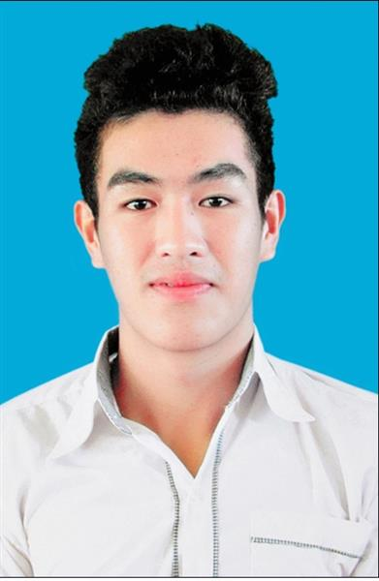
2. Ngày, tháng, năm sinh: 07/01/2001
3. a) Nơi sinh: ĐĂK LĂK
b) Dân tộc: Kinh
4. Số CMND/Thẻ căn cước công dân: 245388029
5. Hộ khẩu thường trú (Mã tỉnh – Mã huyện – Mã xã): 63 - 05 - 07
Xã Nâm N'jang, Huyện Đăk Song, Đăk Nông
Hộ khẩu thường trú trên 18 tháng tại Khu vực 1: Có
Hộ khẩu thường trú trên 18 tháng tại xã ĐBKK: Không
6. Nơi học THPT hoặc tương đương:
Năm lớp 10: THPT Phan Đình Phùng | Mã tỉnh: 63 Mã trường: 025
Năm lớp 11: THPT Phan Đình Phùng | Mã tỉnh: 63 Mã trường: 025
Năm lớp 12: THPT Phan Đình Phùng | Mã tỉnh: 63 Mã trường: 025
Tên lớp 12: 12A3
7. Điện thoại: 0339201490 Email:
8. Địa chỉ liên hệ: Trường THPT Phan Đình Phùng, Đăk N'Drung, Đăk Song, Đăk Nông
B. THÔNG TIN ĐĂNG KÝ DỰ THI
9. Thí sinh có dùng kết quả thi để xét tuyển sinh ĐH, CĐ: Không
10. Thí sinh học chương trình THPT: Có Thí sinh học chương trình GDTX: Không
11. Thí sinh tự do chưa tốt nghiệp THPT: Không Thí sinh tự do đã tốt nghiệp THPT: Không
12. Dự thi tại cụm: Hội đồng thi Sở GD&ĐT Đăk Nông Mã cụm: 63
13. Nơi ĐKDT: THPT Phan Đình Phùng Mã đơn vị ĐKDT: 025
14. Đăng ký bài thi/môn thi: Toán, Ngữ văn, Lịch sử, Địa lí, Tiếng Anh, GDCD
C. THÔNG TIN ĐỂ XÉT CÔNG NHẬN TỐT NGHIỆP THPT
15. Đăng ký miễn thi ngoại ngữ: Điểm:
16. Đăng ký môn xin bảo lưu:
D. THÔNG TIN DÙNG ĐỂ XÉT TUYỂN SINH VÀO ĐẠI HỌC, CAO ĐẲNG
17. Đối tượng ưu tiên tuyển sinh:
18. Khu vực tuyển sinh:
19. Năm tốt nghiệp THPT hoặc tương đương:
20. Đối với thí sinh dự thi để xét liên thông lên ĐH, CĐ:
Đã tốt nghiệp TC: Không Đã tốt nghiệp CĐ: Không
21. Thí sinh đăng ký nguyện vọng xét tuyển sinh vào đại học, cao đẳng
Tổng số nguyện vọng:
TTNV | Mã trường | Mã ngành/ Nhóm ngành | Tên ngành/Nhóm ngành | Hệ đào tạo | Chương trình ĐT | Mã THM | Ghi chú

XÁC NHẬN CỦA HỌC SINH
(Ký và ghi rõ họ tên)

PHIẾU ĐĂNG KÝ DỰ THI KỲ THI THPT QUỐC GIA
VÀ XÉT TUYỂN VÀO ĐẠI HỌC, CAO ĐẲNG

A. THÔNG TIN CÁ NHÂN
1. Họ, chữ đệm và tên của thí sinh: ĐIỂU DUYN | Giới tính: Nam
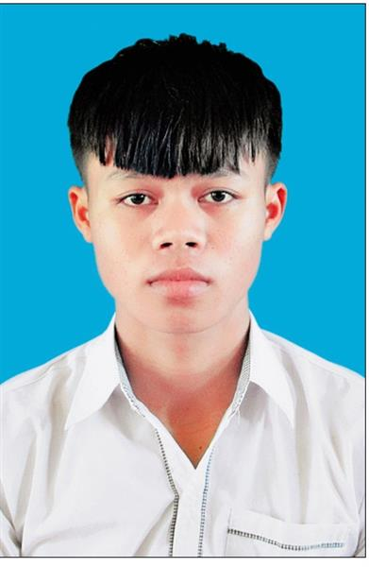
2. Ngày, tháng, năm sinh: 05/08/2001
3. a) Nơi sinh: ĐĂK LĂK
b) Dân tộc: Mnông
4. Số CMND/Thẻ căn cước công dân: 245456156
5. Hộ khẩu thường trú (Mã tỉnh – Mã huyện – Mã xã): 63 - 05 - 04
Xã Đăk N’Drung, Huyện Đăk Song, Đăk Nông
Hộ khẩu thường trú trên 18 tháng tại Khu vực 1: Có
Hộ khẩu thường trú trên 18 tháng tại xã ĐBKK: Có
6. Nơi học THPT hoặc tương đương:
Năm lớp 10: THPT Phan Đình Phùng | Mã tỉnh: 63 Mã trường: 025
Năm lớp 11: THPT Phan Đình Phùng | Mã tỉnh: 63 Mã trường: 025
Năm lớp 12: THPT Phan Đình Phùng | Mã tỉnh: 63 Mã trường: 025
Tên lớp 12: 12A3
7. Điện thoại: 0345731573 Email:
8. Địa chỉ liên hệ: Trường THPT Phan Đình Phùng, Đăk N'Drung, Đăk Song, Đăk Nông
B. THÔNG TIN ĐĂNG KÝ DỰ THI
9. Thí sinh có dùng kết quả thi để xét tuyển sinh ĐH, CĐ: Không
10. Thí sinh học chương trình THPT: Có Thí sinh học chương trình GDTX: Không
11. Thí sinh tự do chưa tốt nghiệp THPT: Không Thí sinh tự do đã tốt nghiệp THPT: Không
12. Dự thi tại cụm: Hội đồng thi Sở GD&ĐT Đăk Nông Mã cụm: 63
13. Nơi ĐKDT: THPT Phan Đình Phùng Mã đơn vị ĐKDT: 025
14. Đăng ký bài thi/môn thi: Toán, Ngữ văn, Lịch sử, Địa lí, Tiếng Anh, GDCD
C. THÔNG TIN ĐỂ XÉT CÔNG NHẬN TỐT NGHIỆP THPT
15. Đăng ký miễn thi ngoại ngữ: Điểm:
16. Đăng ký môn xin bảo lưu:
D. THÔNG TIN DÙNG ĐỂ XÉT TUYỂN SINH VÀO ĐẠI HỌC, CAO ĐẲNG
17. Đối tượng ưu tiên tuyển sinh:
18. Khu vực tuyển sinh:
19. Năm tốt nghiệp THPT hoặc tương đương:
20. Đối với thí sinh dự thi để xét liên thông lên ĐH, CĐ:
Đã tốt nghiệp TC: Không Đã tốt nghiệp CĐ: Không
21. Thí sinh đăng ký nguyện vọng xét tuyển sinh vào đại học, cao đẳng
Tổng số nguyện vọng:
TTNV | Mã trường | Mã ngành/ Nhóm ngành | Tên ngành/Nhóm ngành | Hệ đào tạo | Chương trình ĐT | Mã THM | Ghi chú

XÁC NHẬN CỦA HỌC SINH
(Ký và ghi rõ họ tên)

PHIẾU ĐĂNG KÝ DỰ THI KỲ THI THPT QUỐC GIA
VÀ XÉT TUYỂN VÀO ĐẠI HỌC, CAO ĐẲNG

A. THÔNG TIN CÁ NHÂN
1. Họ, chữ đệm và tên của thí sinh: NGUYỄN THỊ THU HÀ | Giới tính: Nữ
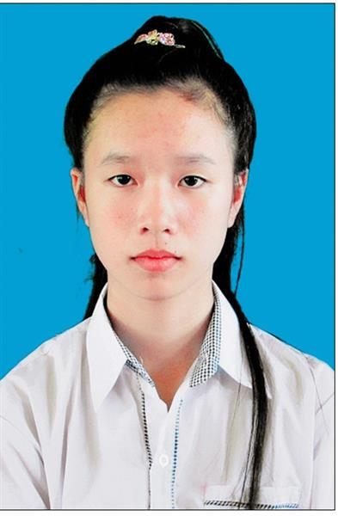
2. Ngày, tháng, năm sinh: 04/09/2001
3. a) Nơi sinh: ĐĂK LĂK
b) Dân tộc: Kinh
4. Số CMND/Thẻ căn cước công dân: 245388010
5. Hộ khẩu thường trú (Mã tỉnh – Mã huyện – Mã xã): 63 - 05 - 04
Xã Đăk N’Drung, Huyện Đăk Song, Đăk Nông
Hộ khẩu thường trú trên 18 tháng tại Khu vực 1: Có
Hộ khẩu thường trú trên 18 tháng tại xã ĐBKK: Có
6. Nơi học THPT hoặc tương đương:
Năm lớp 10: THPT Phan Đình Phùng | Mã tỉnh: 63 Mã trường: 025
Năm lớp 11: THPT Phan Đình Phùng | Mã tỉnh: 63 Mã trường: 025
Năm lớp 12: THPT Phan Đình Phùng | Mã tỉnh: 63 Mã trường: 025
Tên lớp 12: 12A3
7. Điện thoại: 0916424765 Email: nguyenthithuha02094444@gmail.com
8. Địa chỉ liên hệ: Trường THPT Phan Đình Phùng, Đăk N'rung, Đăk Song, Đăk Nông
B. THÔNG TIN ĐĂNG KÝ DỰ THI
9. Thí sinh có dùng kết quả thi để xét tuyển sinh ĐH, CĐ: Có
10. Thí sinh học chương trình THPT: Có Thí sinh học chương trình GDTX: Không
11. Thí sinh tự do chưa tốt nghiệp THPT: Không Thí sinh tự do đã tốt nghiệp THPT: Không
12. Dự thi tại cụm: Hội đồng thi Sở GD&ĐT Đăk Nông Mã cụm: 63
13. Nơi ĐKDT: THPT Phan Đình Phùng Mã đơn vị ĐKDT: 025
14. Đăng ký bài thi/môn thi: Toán, Ngữ văn, Lịch sử, Địa lí, Tiếng Anh, GDCD
C. THÔNG TIN ĐỂ XÉT CÔNG NHẬN TỐT NGHIỆP THPT
15. Đăng ký miễn thi ngoại ngữ: Điểm:
16. Đăng ký môn xin bảo lưu:
D. THÔNG TIN DÙNG ĐỂ XÉT TUYỂN SINH VÀO ĐẠI HỌC, CAO ĐẲNG
17. Đối tượng ưu tiên tuyển sinh:
18. Khu vực tuyển sinh: Khu vực 1
19. Năm tốt nghiệp THPT hoặc tương đương: 2019
20. Đối với thí sinh dự thi để xét liên thông lên ĐH, CĐ:
Đã tốt nghiệp TC: Không Đã tốt nghiệp CĐ: Không
21. Thí sinh đăng ký nguyện vọng xét tuyển sinh vào đại học, cao đẳng
Tổng số nguyện vọng: 1
TTNV | Mã trường | Mã ngành/ Nhóm ngành | Tên ngành/Nhóm ngành | Hệ đào tạo | Chương trình ĐT | Mã THM | Ghi chú
1 | QSC | 7480201 | Công nghệ thông tin | Đại học | Chính quy | D01

XÁC NHẬN CỦA HỌC SINH
(Ký và ghi rõ họ tên)

PHIẾU ĐĂNG KÝ DỰ THI KỲ THI THPT QUỐC GIA
VÀ XÉT TUYỂN VÀO ĐẠI HỌC, CAO ĐẲNG

A. THÔNG TIN CÁ NHÂN
1. Họ, chữ đệm và tên của thí sinh: NGUYỄN VĂN HẢI | Giới tính: Nam
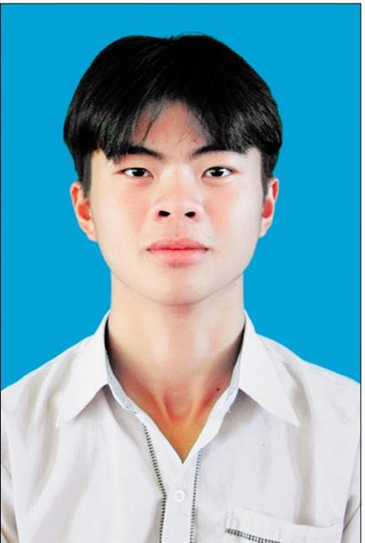
2. Ngày, tháng, năm sinh: 15/04/2001
3. a) Nơi sinh: ĐĂK NÔNG
b) Dân tộc: Kinh
4. Số CMND/Thẻ căn cước công dân: 245388215
5. Hộ khẩu thường trú (Mã tỉnh – Mã huyện – Mã xã): 63 - 05 - 04
Xã Đăk N’Drung, Huyện Đăk Song, Đăk Nông
Hộ khẩu thường trú trên 18 tháng tại Khu vực 1: Có
Hộ khẩu thường trú trên 18 tháng tại xã ĐBKK: Có
6. Nơi học THPT hoặc tương đương:
Năm lớp 10: THPT Phan Đình Phùng | Mã tỉnh: 63 Mã trường: 025
Năm lớp 11: THPT Phan Đình Phùng | Mã tỉnh: 63 Mã trường: 025
Năm lớp 12: THPT Phan Đình Phùng | Mã tỉnh: 63 Mã trường: 025
Tên lớp 12: 12A3
7. Điện thoại: 0782765500 Email: hailmmkmm@gmail.com
8. Địa chỉ liên hệ: Trường THPT Phan Đình Phùng, Đăk N'Drung, Đăk Song, Đăk Nông
B. THÔNG TIN ĐĂNG KÝ DỰ THI
9. Thí sinh có dùng kết quả thi để xét tuyển sinh ĐH, CĐ: Có
10. Thí sinh học chương trình THPT: Có Thí sinh học chương trình GDTX: Không
11. Thí sinh tự do chưa tốt nghiệp THPT: Không Thí sinh tự do đã tốt nghiệp THPT: Không
12. Dự thi tại cụm: Hội đồng thi Sở GD&ĐT Đăk Nông Mã cụm: 63
13. Nơi ĐKDT: THPT Phan Đình Phùng Mã đơn vị ĐKDT: 025
14. Đăng ký bài thi/môn thi: Toán, Ngữ văn, Vật lí, Hóa học, Sinh học, Tiếng Anh
C. THÔNG TIN ĐỂ XÉT CÔNG NHẬN TỐT NGHIỆP THPT
15. Đăng ký miễn thi ngoại ngữ: Điểm:
16. Đăng ký môn xin bảo lưu:
D. THÔNG TIN DÙNG ĐỂ XÉT TUYỂN SINH VÀO ĐẠI HỌC, CAO ĐẲNG
17. Đối tượng ưu tiên tuyển sinh:
18. Khu vực tuyển sinh: Khu vực 1
19. Năm tốt nghiệp THPT hoặc tương đương: 2019
20. Đối với thí sinh dự thi để xét liên thông lên ĐH, CĐ:
Đã tốt nghiệp TC: Không Đã tốt nghiệp CĐ: Không
21. Thí sinh đăng ký nguyện vọng xét tuyển sinh vào đại học, cao đẳng
Tổng số nguyện vọng: 4
TTNV | Mã trường | Mã ngành/ Nhóm ngành | Tên ngành/Nhóm ngành | Hệ đào tạo | Chương trình ĐT | Mã THM | Ghi chú
1 | QSK | 7340101_407 | Quản trị kinh doanh | Đại học | Chính quy | A00
2 | KSA | 7340101 | Ngành Quản trị kinh doanh | Đại học | Chính quy | A00
3 | DDQ | 7340101 | Quản trị kinh doanh | Đại học | Chính quy | A00
4 | HCP | 7340101 | Quản trị kinh doanh | Đại học | Chính quy | A00

XÁC NHẬN CỦA HỌC SINH
(Ký và ghi rõ họ tên)

PHIẾU ĐĂNG KÝ DỰ THI KỲ THI THPT QUỐC GIA
VÀ XÉT TUYỂN VÀO ĐẠI HỌC, CAO ĐẲNG

A. THÔNG TIN CÁ NHÂN
1. Họ, chữ đệm và tên của thí sinh: TRẦN ĐỨC HẢI | Giới tính: Nam
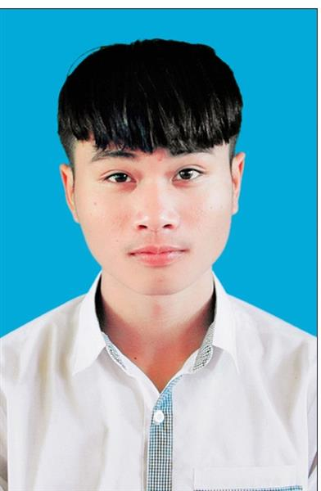
2. Ngày, tháng, năm sinh: 10/03/2001
3. a) Nơi sinh: ĐĂK LĂK
b) Dân tộc: Kinh
4. Số CMND/Thẻ căn cước công dân: 245388074
5. Hộ khẩu thường trú (Mã tỉnh – Mã huyện – Mã xã): 63 - 05 - 04
Xã Đăk N’Drung, Huyện Đăk Song, Đăk Nông
Hộ khẩu thường trú trên 18 tháng tại Khu vực 1: Có
Hộ khẩu thường trú trên 18 tháng tại xã ĐBKK: Có
6. Nơi học THPT hoặc tương đương:
Năm lớp 10: THPT Phan Đình Phùng | Mã tỉnh: 63 Mã trường: 025
Năm lớp 11: THPT Phan Đình Phùng | Mã tỉnh: 63 Mã trường: 025
Năm lớp 12: THPT Phan Đình Phùng | Mã tỉnh: 63 Mã trường: 025
Tên lớp 12: 12A3
7. Điện thoại: 0854204477 Email: nghesivodanh48@gmail.com
8. Địa chỉ liên hệ: Trường THPT Phan Đình Phùng, Đăk N'Drung, Đăk Song, Đăk Nông
B. THÔNG TIN ĐĂNG KÝ DỰ THI
9. Thí sinh có dùng kết quả thi để xét tuyển sinh ĐH, CĐ: Không
10. Thí sinh học chương trình THPT: Có Thí sinh học chương trình GDTX: Không
11. Thí sinh tự do chưa tốt nghiệp THPT: Không Thí sinh tự do đã tốt nghiệp THPT: Không
12. Dự thi tại cụm: Hội đồng thi Sở GD&ĐT Đăk Nông Mã cụm: 63
13. Nơi ĐKDT: THPT Phan Đình Phùng Mã đơn vị ĐKDT: 025
14. Đăng ký bài thi/môn thi: Toán, Ngữ văn, Lịch sử, Địa lí, Tiếng Anh, GDCD
C. THÔNG TIN ĐỂ XÉT CÔNG NHẬN TỐT NGHIỆP THPT
15. Đăng ký miễn thi ngoại ngữ: Điểm:
16. Đăng ký môn xin bảo lưu:
D. THÔNG TIN DÙNG ĐỂ XÉT TUYỂN SINH VÀO ĐẠI HỌC, CAO ĐẲNG
17. Đối tượng ưu tiên tuyển sinh:
18. Khu vực tuyển sinh:
19. Năm tốt nghiệp THPT hoặc tương đương:
20. Đối với thí sinh dự thi để xét liên thông lên ĐH, CĐ:
Đã tốt nghiệp TC: Không Đã tốt nghiệp CĐ: Không
21. Thí sinh đăng ký nguyện vọng xét tuyển sinh vào đại học, cao đẳng
Tổng số nguyện vọng:
TTNV | Mã trường | Mã ngành/ Nhóm ngành | Tên ngành/Nhóm ngành | Hệ đào tạo | Chương trình ĐT | Mã THM | Ghi chú

XÁC NHẬN CỦA HỌC SINH
(Ký và ghi rõ họ tên)

PHIẾU ĐĂNG KÝ DỰ THI KỲ THI THPT QUỐC GIA
VÀ XÉT TUYỂN VÀO ĐẠI HỌC, CAO ĐẲNG

A. THÔNG TIN CÁ NHÂN
1. Họ, chữ đệm và tên của thí sinh: HÀ VĂN HẬU | Giới tính: Nam
2. Ngày, tháng, năm sinh: 03/04/2001
3. a) Nơi sinh: ĐĂK LĂK
b) Dân tộc: Kinh
4. Số CMND/Thẻ căn cước công dân: 245388044
5. Hộ khẩu thường trú (Mã tỉnh – Mã huyện – Mã xã): 63 - 05 - 07
Xã Nâm N'jang, Huyện Đăk Song, Đăk Nông
Hộ khẩu thường trú trên 18 tháng tại Khu vực 1: Có
Hộ khẩu thường trú trên 18 tháng tại xã ĐBKK: Không
6. Nơi học THPT hoặc tương đương:
Năm lớp 10: THPT Phan Đình Phùng | Mã tỉnh: 63 Mã trường: 025
Năm lớp 11: THPT Phan Đình Phùng | Mã tỉnh: 63 Mã trường: 025
Năm lớp 12: THPT Phan Đình Phùng | Mã tỉnh: 63 Mã trường: 025
Tên lớp 12: 12A3
7. Điện thoại: 0389564247 Email:
8. Địa chỉ liên hệ: Trường THPT Phan Đình Phùng, Đăk N'Drung, Đăk Song, Đăk Nông
B. THÔNG TIN ĐĂNG KÝ DỰ THI
9. Thí sinh có dùng kết quả thi để xét tuyển sinh ĐH, CĐ: Có
10. Thí sinh học chương trình THPT: Có Thí sinh học chương trình GDTX: Không
11. Thí sinh tự do chưa tốt nghiệp THPT: Không Thí sinh tự do đã tốt nghiệp THPT: Không
12. Dự thi tại cụm: Hội đồng thi Sở GD&ĐT Đăk Nông Mã cụm: 63
13. Nơi ĐKDT: THPT Phan Đình Phùng Mã đơn vị ĐKDT: 025
14. Đăng ký bài thi/môn thi: Toán, Ngữ văn, Vật lí, Hóa học, Sinh học, Tiếng Anh
C. THÔNG TIN ĐỂ XÉT CÔNG NHẬN TỐT NGHIỆP THPT
15. Đăng ký miễn thi ngoại ngữ: Điểm:
16. Đăng ký môn xin bảo lưu:
D. THÔNG TIN DÙNG ĐỂ XÉT TUYỂN SINH VÀO ĐẠI HỌC, CAO ĐẲNG
17. Đối tượng ưu tiên tuyển sinh:
18. Khu vực tuyển sinh: Khu vực 1
19. Năm tốt nghiệp THPT hoặc tương đương: 2019
20. Đối với thí sinh dự thi để xét liên thông lên ĐH, CĐ:
Đã tốt nghiệp TC: Không Đã tốt nghiệp CĐ: Không
21. Thí sinh đăng ký nguyện vọng xét tuyển sinh vào đại học, cao đẳng
Tổng số nguyện vọng: 5
TTNV | Mã trường | Mã ngành/ Nhóm ngành | Tên ngành/Nhóm ngành | Hệ đào tạo | Chương trình ĐT | Mã THM | Ghi chú
1 | NHS | 7340201 | Tài chính – Ngân hàng | Đại học | Chính quy | A00
2 | HUI | 7510205 | Công nghệ kỹ thuật ô tô | Đại học | Chính quy | A00
3 | NHS | 7340101 | Quản trị kinh doanh | Đại học | Chính quy | A00
4 | HUI | 7510201 | Công nghệ kỹ thuật cơ khí | Đại học | Chính quy | A00
5 | NHS | 7340405 | Hệ thống thông tin quản lý | Đại học | Chính quy | A00

XÁC NHẬN CỦA HỌC SINH
(Ký và ghi rõ họ tên)

PHIẾU ĐĂNG KÝ DỰ THI KỲ THI THPT QUỐC GIA
VÀ XÉT TUYỂN VÀO ĐẠI HỌC, CAO ĐẲNG

A. THÔNG TIN CÁ NHÂN
1. Họ, chữ đệm và tên của thí sinh: NGUYỄN VĂN HÒA | Giới tính: Nam
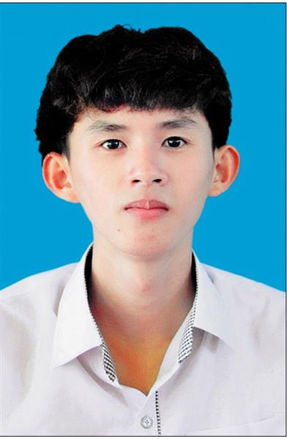
2. Ngày, tháng, năm sinh: 19/05/2001
3. a) Nơi sinh: ĐĂK LĂK
b) Dân tộc: Kinh
4. Số CMND/Thẻ căn cước công dân: 245398247
5. Hộ khẩu thường trú (Mã tỉnh – Mã huyện – Mã xã): 63 - 05 - 07
Xã Nâm N'jang, Huyện Đăk Song, Đăk Nông
Hộ khẩu thường trú trên 18 tháng tại Khu vực 1: Có
Hộ khẩu thường trú trên 18 tháng tại xã ĐBKK: Không
6. Nơi học THPT hoặc tương đương:
Năm lớp 10: THPT DTNT Tây Nguyên | Mã tỉnh: 40 Mã trường: 058
Năm lớp 11: THPT Phan Đình Phùng | Mã tỉnh: 63 Mã trường: 025
Năm lớp 12: THPT Phan Đình Phùng | Mã tỉnh: 63 Mã trường: 025
Tên lớp 12: 12A3
7. Điện thoại: Email: dream19052k1@gmail.com
8. Địa chỉ liên hệ: Trường THPT Phan Đình Phùng, Đăk N'rung, Đăk Song, Đăk Nông
B. THÔNG TIN ĐĂNG KÝ DỰ THI
9. Thí sinh có dùng kết quả thi để xét tuyển sinh ĐH, CĐ: Không
10. Thí sinh học chương trình THPT: Có Thí sinh học chương trình GDTX: Không
11. Thí sinh tự do chưa tốt nghiệp THPT: Không Thí sinh tự do đã tốt nghiệp THPT: Không
12. Dự thi tại cụm: Hội đồng thi Sở GD&ĐT Đăk Nông Mã cụm: 63
13. Nơi ĐKDT: THPT Phan Đình Phùng Mã đơn vị ĐKDT: 025
14. Đăng ký bài thi/môn thi: Toán, Ngữ văn, Lịch sử, Địa lí, Tiếng Anh, GDCD
C. THÔNG TIN ĐỂ XÉT CÔNG NHẬN TỐT NGHIỆP THPT
15. Đăng ký miễn thi ngoại ngữ: Điểm:
16. Đăng ký môn xin bảo lưu:
D. THÔNG TIN DÙNG ĐỂ XÉT TUYỂN SINH VÀO ĐẠI HỌC, CAO ĐẲNG
17. Đối tượng ưu tiên tuyển sinh:
18. Khu vực tuyển sinh:
19. Năm tốt nghiệp THPT hoặc tương đương:
20. Đối với thí sinh dự thi để xét liên thông lên ĐH, CĐ:
Đã tốt nghiệp TC: Không Đã tốt nghiệp CĐ: Không
21. Thí sinh đăng ký nguyện vọng xét tuyển sinh vào đại học, cao đẳng
Tổng số nguyện vọng:
TTNV | Mã trường | Mã ngành/ Nhóm ngành | Tên ngành/Nhóm ngành | Hệ đào tạo | Chương trình ĐT | Mã THM | Ghi chú

XÁC NHẬN CỦA HỌC SINH
(Ký và ghi rõ họ tên)

PHIẾU ĐĂNG KÝ DỰ THI KỲ THI THPT QUỐC GIA
VÀ XÉT TUYỂN VÀO ĐẠI HỌC, CAO ĐẲNG

A. THÔNG TIN CÁ NHÂN
1. Họ, chữ đệm và tên của thí sinh: NGUYỄN THỊ THU HOÀNG | Giới tính: Nữ
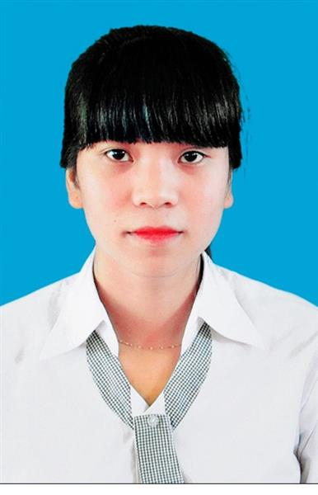
2. Ngày, tháng, năm sinh: 20/08/2000
3. a) Nơi sinh: ĐĂK LĂK
b) Dân tộc: Kinh
4. Số CMND/Thẻ căn cước công dân: 245388133
5. Hộ khẩu thường trú (Mã tỉnh – Mã huyện – Mã xã): 63 - 05 - 07
Xã Nâm N'jang, Huyện Đăk Song, Đăk Nông
Hộ khẩu thường trú trên 18 tháng tại Khu vực 1: Có
Hộ khẩu thường trú trên 18 tháng tại xã ĐBKK: Không
6. Nơi học THPT hoặc tương đương:
Năm lớp 10: THPT Phan Đình Phùng | Mã tỉnh: 63 Mã trường: 025
Năm lớp 11: THPT Phan Đình Phùng | Mã tỉnh: 63 Mã trường: 025
Năm lớp 12: THPT Phan Đình Phùng | Mã tỉnh: 63 Mã trường: 025
Tên lớp 12: 12A3
7. Điện thoại: 0356495448 Email: nguyenthithuhoang1708@gmail.com
8. Địa chỉ liên hệ: Trường THPT Phan Đình Phùng, Đăk N'Drung, Đăk Song, Đăk Nông
B. THÔNG TIN ĐĂNG KÝ DỰ THI
9. Thí sinh có dùng kết quả thi để xét tuyển sinh ĐH, CĐ: Không
10. Thí sinh học chương trình THPT: Có Thí sinh học chương trình GDTX: Không
11. Thí sinh tự do chưa tốt nghiệp THPT: Không Thí sinh tự do đã tốt nghiệp THPT: Không
12. Dự thi tại cụm: Hội đồng thi Sở GD&ĐT Đăk Nông Mã cụm: 63
13. Nơi ĐKDT: THPT Phan Đình Phùng Mã đơn vị ĐKDT: 025
14. Đăng ký bài thi/môn thi: Toán, Ngữ văn, Lịch sử, Địa lí, Tiếng Anh, GDCD
C. THÔNG TIN ĐỂ XÉT CÔNG NHẬN TỐT NGHIỆP THPT
15. Đăng ký miễn thi ngoại ngữ: Điểm:
16. Đăng ký môn xin bảo lưu:
D. THÔNG TIN DÙNG ĐỂ XÉT TUYỂN SINH VÀO ĐẠI HỌC, CAO ĐẲNG
17. Đối tượng ưu tiên tuyển sinh:
18. Khu vực tuyển sinh:
19. Năm tốt nghiệp THPT hoặc tương đương:
20. Đối với thí sinh dự thi để xét liên thông lên ĐH, CĐ:
Đã tốt nghiệp TC: Không Đã tốt nghiệp CĐ: Không
21. Thí sinh đăng ký nguyện vọng xét tuyển sinh vào đại học, cao đẳng
Tổng số nguyện vọng:
TTNV | Mã trường | Mã ngành/ Nhóm ngành | Tên ngành/Nhóm ngành | Hệ đào tạo | Chương trình ĐT | Mã THM | Ghi chú

XÁC NHẬN CỦA HỌC SINH
(Ký và ghi rõ họ tên)

PHIẾU ĐĂNG KÝ DỰ THI KỲ THI THPT QUỐC GIA
VÀ XÉT TUYỂN VÀO ĐẠI HỌC, CAO ĐẲNG

A. THÔNG TIN CÁ NHÂN
1. Họ, chữ đệm và tên của thí sinh: ĐÀO THỊ LÀNH | Giới tính: Nữ
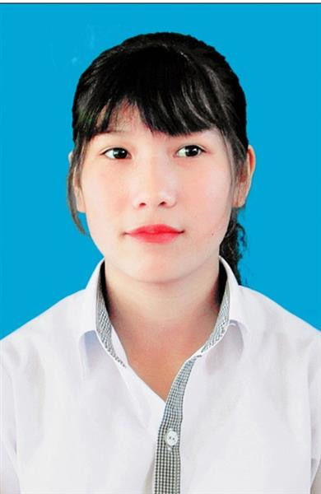
2. Ngày, tháng, năm sinh: 12/01/2001
3. a) Nơi sinh: NGHỆ AN
b) Dân tộc: Kinh
4. Số CMND/Thẻ căn cước công dân: 245388030
5. Hộ khẩu thường trú (Mã tỉnh – Mã huyện – Mã xã): 63 - 05 - 04
Xã Đăk N’Drung, Huyện Đăk Song, Đăk Nông
Hộ khẩu thường trú trên 18 tháng tại Khu vực 1: Có
Hộ khẩu thường trú trên 18 tháng tại xã ĐBKK: Có
6. Nơi học THPT hoặc tương đương:
Năm lớp 10: THPT Phan Đình Phùng | Mã tỉnh: 63 Mã trường: 025
Năm lớp 11: THPT Phan Đình Phùng | Mã tỉnh: 63 Mã trường: 025
Năm lớp 12: THPT Phan Đình Phùng | Mã tỉnh: 63 Mã trường: 025
Tên lớp 12: 12A3
7. Điện thoại: 0981965880 Email: daolanh1201@gmail.com
8. Địa chỉ liên hệ: Trường THPT Phan Đình Phùng, Đăk N'Drung, Đăk Song, Đăk Nông
B. THÔNG TIN ĐĂNG KÝ DỰ THI
9. Thí sinh có dùng kết quả thi để xét tuyển sinh ĐH, CĐ: Không
10. Thí sinh học chương trình THPT: Có Thí sinh học chương trình GDTX: Không
11. Thí sinh tự do chưa tốt nghiệp THPT: Không Thí sinh tự do đã tốt nghiệp THPT: Không
12. Dự thi tại cụm: Hội đồng thi Sở GD&ĐT Đăk Nông Mã cụm: 63
13. Nơi ĐKDT: THPT Phan Đình Phùng Mã đơn vị ĐKDT: 025
14. Đăng ký bài thi/môn thi: Toán, Ngữ văn, Lịch sử, Địa lí, Tiếng Anh, GDCD
C. THÔNG TIN ĐỂ XÉT CÔNG NHẬN TỐT NGHIỆP THPT
15. Đăng ký miễn thi ngoại ngữ: Điểm:
16. Đăng ký môn xin bảo lưu:
D. THÔNG TIN DÙNG ĐỂ XÉT TUYỂN SINH VÀO ĐẠI HỌC, CAO ĐẲNG
17. Đối tượng ưu tiên tuyển sinh:
18. Khu vực tuyển sinh:
19. Năm tốt nghiệp THPT hoặc tương đương:
20. Đối với thí sinh dự thi để xét liên thông lên ĐH, CĐ:
Đã tốt nghiệp TC: Không Đã tốt nghiệp CĐ: Không
21. Thí sinh đăng ký nguyện vọng xét tuyển sinh vào đại học, cao đẳng
Tổng số nguyện vọng:
TTNV | Mã trường | Mã ngành/ Nhóm ngành | Tên ngành/Nhóm ngành | Hệ đào tạo | Chương trình ĐT | Mã THM | Ghi chú

XÁC NHẬN CỦA HỌC SINH
(Ký và ghi rõ họ tên)

PHIẾU ĐĂNG KÝ DỰ THI KỲ THI THPT QUỐC GIA
VÀ XÉT TUYỂN VÀO ĐẠI HỌC, CAO ĐẲNG

A. THÔNG TIN CÁ NHÂN
1. Họ, chữ đệm và tên của thí sinh: PHAN THỊ LÀNH | Giới tính: Nữ
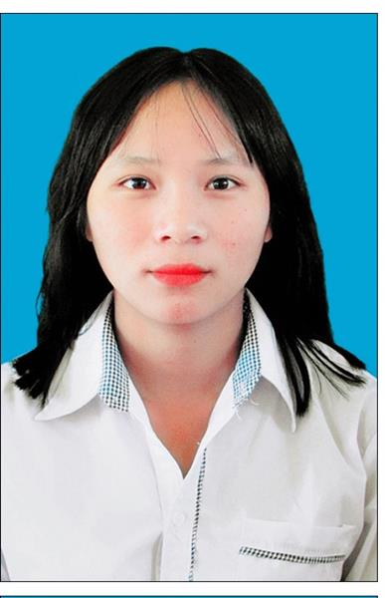
2. Ngày, tháng, năm sinh: 15/07/2001
3. a) Nơi sinh: NGHỆ AN
b) Dân tộc: Kinh
4. Số CMND/Thẻ căn cước công dân: 245388009
5. Hộ khẩu thường trú (Mã tỉnh – Mã huyện – Mã xã): 63 - 05 - 04
Xã Đăk N’Drung, Huyện Đăk Song, Đăk Nông
Hộ khẩu thường trú trên 18 tháng tại Khu vực 1: Có
Hộ khẩu thường trú trên 18 tháng tại xã ĐBKK: Có
6. Nơi học THPT hoặc tương đương:
Năm lớp 10: THPT Phan Đình Phùng | Mã tỉnh: 63 Mã trường: 025
Năm lớp 11: THPT Phan Đình Phùng | Mã tỉnh: 63 Mã trường: 025
Năm lớp 12: THPT Phan Đình Phùng | Mã tỉnh: 63 Mã trường: 025
Tên lớp 12: 12A3
7. Điện thoại: 0394903625 Email:
8. Địa chỉ liên hệ: Trường THPT Phan Đình Phùng, Đăk N'Drung, Đăk Song, Đăk Nông
B. THÔNG TIN ĐĂNG KÝ DỰ THI
9. Thí sinh có dùng kết quả thi để xét tuyển sinh ĐH, CĐ: Không
10. Thí sinh học chương trình THPT: Có Thí sinh học chương trình GDTX: Không
11. Thí sinh tự do chưa tốt nghiệp THPT: Không Thí sinh tự do đã tốt nghiệp THPT: Không
12. Dự thi tại cụm: Hội đồng thi Sở GD&ĐT Đăk Nông Mã cụm: 63
13. Nơi ĐKDT: THPT Phan Đình Phùng Mã đơn vị ĐKDT: 025
14. Đăng ký bài thi/môn thi: Toán, Ngữ văn, Lịch sử, Địa lí, Tiếng Anh, GDCD
C. THÔNG TIN ĐỂ XÉT CÔNG NHẬN TỐT NGHIỆP THPT
15. Đăng ký miễn thi ngoại ngữ: Điểm:
16. Đăng ký môn xin bảo lưu:
D. THÔNG TIN DÙNG ĐỂ XÉT TUYỂN SINH VÀO ĐẠI HỌC, CAO ĐẲNG
17. Đối tượng ưu tiên tuyển sinh:
18. Khu vực tuyển sinh:
19. Năm tốt nghiệp THPT hoặc tương đương:
20. Đối với thí sinh dự thi để xét liên thông lên ĐH, CĐ:
Đã tốt nghiệp TC: Không Đã tốt nghiệp CĐ: Không
21. Thí sinh đăng ký nguyện vọng xét tuyển sinh vào đại học, cao đẳng
Tổng số nguyện vọng:
TTNV | Mã trường | Mã ngành/ Nhóm ngành | Tên ngành/Nhóm ngành | Hệ đào tạo | Chương trình ĐT | Mã THM | Ghi chú

XÁC NHẬN CỦA HỌC SINH
(Ký và ghi rõ họ tên)

PHIẾU ĐĂNG KÝ DỰ THI KỲ THI THPT QUỐC GIA
VÀ XÉT TUYỂN VÀO ĐẠI HỌC, CAO ĐẲNG

A. THÔNG TIN CÁ NHÂN
1. Họ, chữ đệm và tên của thí sinh: TRẦN THỊ LINH | Giới tính: Nữ
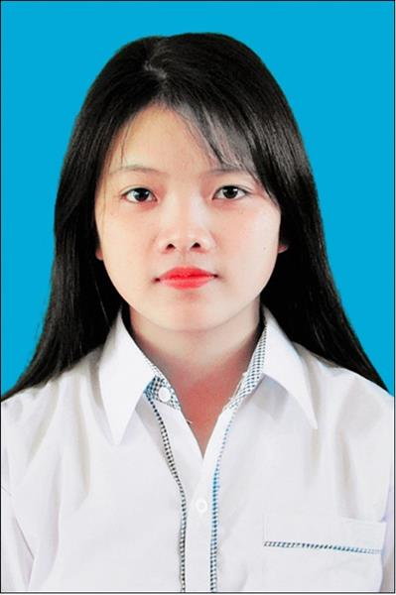
2. Ngày, tháng, năm sinh: 22/10/2000
3. a) Nơi sinh: ĐĂK LĂK
b) Dân tộc: Kinh
4. Số CMND/Thẻ căn cước công dân: 245384250
5. Hộ khẩu thường trú (Mã tỉnh – Mã huyện – Mã xã): 63 - 05 - 07
Xã Nâm N'jang, Huyện Đăk Song, Đăk Nông
Hộ khẩu thường trú trên 18 tháng tại Khu vực 1: Có
Hộ khẩu thường trú trên 18 tháng tại xã ĐBKK: Không
6. Nơi học THPT hoặc tương đương:
Năm lớp 10: THPT Phan Đình Phùng | Mã tỉnh: 63 Mã trường: 025
Năm lớp 11: THPT Lộc Thanh | Mã tỉnh: 42 Mã trường: 027
Năm lớp 12: THPT Phan Đình Phùng | Mã tỉnh: 63 Mã trường: 025
Tên lớp 12: 12A3
7. Điện thoại: 0969352820 Email: TLinh5394@gmail.com
8. Địa chỉ liên hệ: Trường THPT Phan Đình Phùng, Đăk N'Drung, Đăk Song, Đăk Nông
B. THÔNG TIN ĐĂNG KÝ DỰ THI
9. Thí sinh có dùng kết quả thi để xét tuyển sinh ĐH, CĐ: Không
10. Thí sinh học chương trình THPT: Có Thí sinh học chương trình GDTX: Không
11. Thí sinh tự do chưa tốt nghiệp THPT: Không Thí sinh tự do đã tốt nghiệp THPT: Không
12. Dự thi tại cụm: Hội đồng thi Sở GD&ĐT Đăk Nông Mã cụm: 63
13. Nơi ĐKDT: THPT Phan Đình Phùng Mã đơn vị ĐKDT: 025
14. Đăng ký bài thi/môn thi: Toán, Ngữ văn, Lịch sử, Địa lí, Tiếng Anh, GDCD
C. THÔNG TIN ĐỂ XÉT CÔNG NHẬN TỐT NGHIỆP THPT
15. Đăng ký miễn thi ngoại ngữ: Điểm:
16. Đăng ký môn xin bảo lưu:
D. THÔNG TIN DÙNG ĐỂ XÉT TUYỂN SINH VÀO ĐẠI HỌC, CAO ĐẲNG
17. Đối tượng ưu tiên tuyển sinh:
18. Khu vực tuyển sinh:
19. Năm tốt nghiệp THPT hoặc tương đương:
20. Đối với thí sinh dự thi để xét liên thông lên ĐH, CĐ:
Đã tốt nghiệp TC: Không Đã tốt nghiệp CĐ: Không
21. Thí sinh đăng ký nguyện vọng xét tuyển sinh vào đại học, cao đẳng
Tổng số nguyện vọng:
TTNV | Mã trường | Mã ngành/ Nhóm ngành | Tên ngành/Nhóm ngành | Hệ đào tạo | Chương trình ĐT | Mã THM | Ghi chú

XÁC NHẬN CỦA HỌC SINH
(Ký và ghi rõ họ tên)

PHIẾU ĐĂNG KÝ DỰ THI KỲ THI THPT QUỐC GIA
VÀ XÉT TUYỂN VÀO ĐẠI HỌC, CAO ĐẲNG

A. THÔNG TIN CÁ NHÂN
1. Họ, chữ đệm và tên của thí sinh: NGUYỄN THỊ HUỲNH LY | Giới tính: Nữ
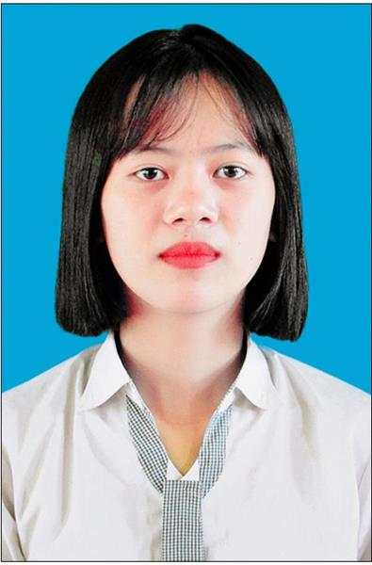
2. Ngày, tháng, năm sinh: 16/10/2001
3. a) Nơi sinh: ĐĂK LĂK
b) Dân tộc: Kinh
4. Số CMND/Thẻ căn cước công dân: 245388243
5. Hộ khẩu thường trú (Mã tỉnh – Mã huyện – Mã xã): 63 - 05 - 07
Xã Nâm N'jang, Huyện Đăk Song, Đăk Nông
Hộ khẩu thường trú trên 18 tháng tại Khu vực 1: Có
Hộ khẩu thường trú trên 18 tháng tại xã ĐBKK: Không
6. Nơi học THPT hoặc tương đương:
Năm lớp 10: THPT Phan Đình Phùng | Mã tỉnh: 63 Mã trường: 025
Năm lớp 11: THPT Phan Đình Phùng | Mã tỉnh: 63 Mã trường: 025
Năm lớp 12: THPT Phan Đình Phùng | Mã tỉnh: 63 Mã trường: 025
Tên lớp 12: 12A3
7. Điện thoại: 0346847540 Email: huynhly26702@gmail.com
8. Địa chỉ liên hệ: Trường THPT Phan Đình Phùng, Đăk N'Drung, Đăk Song, Đăk Nông
B. THÔNG TIN ĐĂNG KÝ DỰ THI
9. Thí sinh có dùng kết quả thi để xét tuyển sinh ĐH, CĐ: Không
10. Thí sinh học chương trình THPT: Có Thí sinh học chương trình GDTX: Không
11. Thí sinh tự do chưa tốt nghiệp THPT: Không Thí sinh tự do đã tốt nghiệp THPT: Không
12. Dự thi tại cụm: Hội đồng thi Sở GD&ĐT Đăk Nông Mã cụm: 63
13. Nơi ĐKDT: THPT Phan Đình Phùng Mã đơn vị ĐKDT: 025
14. Đăng ký bài thi/môn thi: Toán, Ngữ văn, Lịch sử, Địa lí, Tiếng Anh, GDCD
C. THÔNG TIN ĐỂ XÉT CÔNG NHẬN TỐT NGHIỆP THPT
15. Đăng ký miễn thi ngoại ngữ: Điểm:
16. Đăng ký môn xin bảo lưu:
D. THÔNG TIN DÙNG ĐỂ XÉT TUYỂN SINH VÀO ĐẠI HỌC, CAO ĐẲNG
17. Đối tượng ưu tiên tuyển sinh:
18. Khu vực tuyển sinh:
19. Năm tốt nghiệp THPT hoặc tương đương:
20. Đối với thí sinh dự thi để xét liên thông lên ĐH, CĐ:
Đã tốt nghiệp TC: Không Đã tốt nghiệp CĐ: Không
21. Thí sinh đăng ký nguyện vọng xét tuyển sinh vào đại học, cao đẳng
Tổng số nguyện vọng:
TTNV | Mã trường | Mã ngành/ Nhóm ngành | Tên ngành/Nhóm ngành | Hệ đào tạo | Chương trình ĐT | Mã THM | Ghi chú

XÁC NHẬN CỦA HỌC SINH
(Ký và ghi rõ họ tên)

PHIẾU ĐĂNG KÝ DỰ THI KỲ THI THPT QUỐC GIA
VÀ XÉT TUYỂN VÀO ĐẠI HỌC, CAO ĐẲNG

A. THÔNG TIN CÁ NHÂN
1. Họ, chữ đệm và tên của thí sinh: ĐIỂU MÊ | Giới tính: Nam
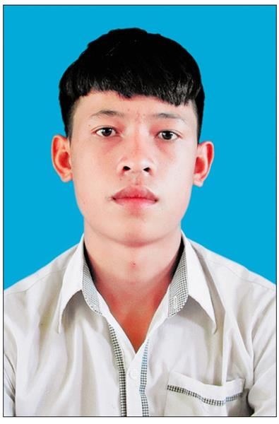
2. Ngày, tháng, năm sinh: 24/05/2001
3. a) Nơi sinh: ĐĂK NÔNG
b) Dân tộc: Mnông
4. Số CMND/Thẻ căn cước công dân: 245388015
5. Hộ khẩu thường trú (Mã tỉnh – Mã huyện – Mã xã): 63 - 05 - 04
Xã Đăk N’Drung, Huyện Đăk Song, Đăk Nông
Hộ khẩu thường trú trên 18 tháng tại Khu vực 1: Có
Hộ khẩu thường trú trên 18 tháng tại xã ĐBKK: Có
6. Nơi học THPT hoặc tương đương:
Năm lớp 10: THPT Phan Đình Phùng | Mã tỉnh: 63 Mã trường: 025
Năm lớp 11: THPT Phan Đình Phùng | Mã tỉnh: 63 Mã trường: 025
Năm lớp 12: THPT Phan Đình Phùng | Mã tỉnh: 63 Mã trường: 025
Tên lớp 12: 12A3
7. Điện thoại: 0327243187 Email:
8. Địa chỉ liên hệ: Trường THPT Phan Đình Phùng, Đăk N'Drung, Đăk Song, Đăk Nông
B. THÔNG TIN ĐĂNG KÝ DỰ THI
9. Thí sinh có dùng kết quả thi để xét tuyển sinh ĐH, CĐ: Không
10. Thí sinh học chương trình THPT: Có Thí sinh học chương trình GDTX: Không
11. Thí sinh tự do chưa tốt nghiệp THPT: Không Thí sinh tự do đã tốt nghiệp THPT: Không
12. Dự thi tại cụm: Hội đồng thi Sở GD&ĐT Đăk Nông Mã cụm: 63
13. Nơi ĐKDT: THPT Phan Đình Phùng Mã đơn vị ĐKDT: 025
14. Đăng ký bài thi/môn thi: Toán, Ngữ văn, Lịch sử, Địa lí, Tiếng Anh, GDCD
C. THÔNG TIN ĐỂ XÉT CÔNG NHẬN TỐT NGHIỆP THPT
15. Đăng ký miễn thi ngoại ngữ: Điểm:
16. Đăng ký môn xin bảo lưu:
D. THÔNG TIN DÙNG ĐỂ XÉT TUYỂN SINH VÀO ĐẠI HỌC, CAO ĐẲNG
17. Đối tượng ưu tiên tuyển sinh:
18. Khu vực tuyển sinh:
19. Năm tốt nghiệp THPT hoặc tương đương:
20. Đối với thí sinh dự thi để xét liên thông lên ĐH, CĐ:
Đã tốt nghiệp TC: Không Đã tốt nghiệp CĐ: Không
21. Thí sinh đăng ký nguyện vọng xét tuyển sinh vào đại học, cao đẳng
Tổng số nguyện vọng:
TTNV | Mã trường | Mã ngành/ Nhóm ngành | Tên ngành/Nhóm ngành | Hệ đào tạo | Chương trình ĐT | Mã THM | Ghi chú

XÁC NHẬN CỦA HỌC SINH
(Ký và ghi rõ họ tên)

PHIẾU ĐĂNG KÝ DỰ THI KỲ THI THPT QUỐC GIA
VÀ XÉT TUYỂN VÀO ĐẠI HỌC, CAO ĐẲNG

A. THÔNG TIN CÁ NHÂN
1. Họ, chữ đệm và tên của thí sinh: LÊ MINH | Giới tính: Nam
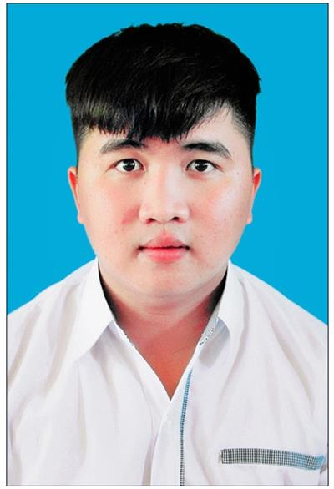
2. Ngày, tháng, năm sinh: 23/06/2000
3. a) Nơi sinh: ĐĂK LĂK
b) Dân tộc: Kinh
4. Số CMND/Thẻ căn cước công dân: 245453016
5. Hộ khẩu thường trú (Mã tỉnh – Mã huyện – Mã xã): 63 - 05 - 07
Xã Nâm N'jang, Huyện Đăk Song, Đăk Nông
Hộ khẩu thường trú trên 18 tháng tại Khu vực 1: Có
Hộ khẩu thường trú trên 18 tháng tại xã ĐBKK: Không
6. Nơi học THPT hoặc tương đương:
Năm lớp 10: THPT DTNT Tây Nguyên | Mã tỉnh: 40 Mã trường: 058
Năm lớp 11: THPT Phan Đình Phùng | Mã tỉnh: 63 Mã trường: 025
Năm lớp 12: THPT Phan Đình Phùng | Mã tỉnh: 63 Mã trường: 025
Tên lớp 12: 12A3
7. Điện thoại: 0338511003 Email: pnroyal111@gmail.com
8. Địa chỉ liên hệ: Trường THPT Phan Đình Phùng, Đăk N'Drung, Đăk Song, Đăk Nông
B. THÔNG TIN ĐĂNG KÝ DỰ THI
9. Thí sinh có dùng kết quả thi để xét tuyển sinh ĐH, CĐ: Không
10. Thí sinh học chương trình THPT: Có Thí sinh học chương trình GDTX: Không
11. Thí sinh tự do chưa tốt nghiệp THPT: Không Thí sinh tự do đã tốt nghiệp THPT: Không
12. Dự thi tại cụm: Hội đồng thi Sở GD&ĐT Đăk Nông Mã cụm: 63
13. Nơi ĐKDT: THPT Phan Đình Phùng Mã đơn vị ĐKDT: 025
14. Đăng ký bài thi/môn thi: Toán, Ngữ văn, Lịch sử, Địa lí, Tiếng Anh, GDCD
C. THÔNG TIN ĐỂ XÉT CÔNG NHẬN TỐT NGHIỆP THPT
15. Đăng ký miễn thi ngoại ngữ: Điểm:
16. Đăng ký môn xin bảo lưu:
D. THÔNG TIN DÙNG ĐỂ XÉT TUYỂN SINH VÀO ĐẠI HỌC, CAO ĐẲNG
17. Đối tượng ưu tiên tuyển sinh:
18. Khu vực tuyển sinh:
19. Năm tốt nghiệp THPT hoặc tương đương:
20. Đối với thí sinh dự thi để xét liên thông lên ĐH, CĐ:
Đã tốt nghiệp TC: Không Đã tốt nghiệp CĐ: Không
21. Thí sinh đăng ký nguyện vọng xét tuyển sinh vào đại học, cao đẳng
Tổng số nguyện vọng:
TTNV | Mã trường | Mã ngành/ Nhóm ngành | Tên ngành/Nhóm ngành | Hệ đào tạo | Chương trình ĐT | Mã THM | Ghi chú

XÁC NHẬN CỦA HỌC SINH
(Ký và ghi rõ họ tên)

PHIẾU ĐĂNG KÝ DỰ THI KỲ THI THPT QUỐC GIA
VÀ XÉT TUYỂN VÀO ĐẠI HỌC, CAO ĐẲNG

A. THÔNG TIN CÁ NHÂN
1. Họ, chữ đệm và tên của thí sinh: VĂN ĐỨC NAM | Giới tính: Nam
2. Ngày, tháng, năm sinh: 09/06/2001
3. a) Nơi sinh: ĐĂK LĂK
b) Dân tộc: Kinh
4. Số CMND/Thẻ căn cước công dân: 245380784
5. Hộ khẩu thường trú (Mã tỉnh – Mã huyện – Mã xã): 63 - 05 - 07
Xã Nâm N'jang, Huyện Đăk Song, Đăk Nông
Hộ khẩu thường trú trên 18 tháng tại Khu vực 1: Có
Hộ khẩu thường trú trên 18 tháng tại xã ĐBKK: Không
6. Nơi học THPT hoặc tương đương:
Năm lớp 10: THPT Phan Đình Phùng | Mã tỉnh: 63 Mã trường: 025
Năm lớp 11: THPT Phan Đình Phùng | Mã tỉnh: 63 Mã trường: 025
Năm lớp 12: THPT Phan Đình Phùng | Mã tỉnh: 63 Mã trường: 025
Tên lớp 12: 12A3
7. Điện thoại: 0395246679 Email:
8. Địa chỉ liên hệ: Trường THPT Phan Đình Phùng, Đăk N'Drung, Đăk Song, Đăk Nông
B. THÔNG TIN ĐĂNG KÝ DỰ THI
9. Thí sinh có dùng kết quả thi để xét tuyển sinh ĐH, CĐ: Không
10. Thí sinh học chương trình THPT: Có Thí sinh học chương trình GDTX: Không
11. Thí sinh tự do chưa tốt nghiệp THPT: Không Thí sinh tự do đã tốt nghiệp THPT: Không
12. Dự thi tại cụm: Hội đồng thi Sở GD&ĐT Đăk Nông Mã cụm: 63
13. Nơi ĐKDT: THPT Phan Đình Phùng Mã đơn vị ĐKDT: 025
14. Đăng ký bài thi/môn thi: Toán, Ngữ văn, Lịch sử, Địa lí, Tiếng Anh, GDCD
C. THÔNG TIN ĐỂ XÉT CÔNG NHẬN TỐT NGHIỆP THPT
15. Đăng ký miễn thi ngoại ngữ: Điểm:
16. Đăng ký môn xin bảo lưu:
D. THÔNG TIN DÙNG ĐỂ XÉT TUYỂN SINH VÀO ĐẠI HỌC, CAO ĐẲNG
17. Đối tượng ưu tiên tuyển sinh:
18. Khu vực tuyển sinh:
19. Năm tốt nghiệp THPT hoặc tương đương:
20. Đối với thí sinh dự thi để xét liên thông lên ĐH, CĐ:
Đã tốt nghiệp TC: Không Đã tốt nghiệp CĐ: Không
21. Thí sinh đăng ký nguyện vọng xét tuyển sinh vào đại học, cao đẳng
Tổng số nguyện vọng:
TTNV | Mã trường | Mã ngành/ Nhóm ngành | Tên ngành/Nhóm ngành | Hệ đào tạo | Chương trình ĐT | Mã THM | Ghi chú

XÁC NHẬN CỦA HỌC SINH
(Ký và ghi rõ họ tên)

PHIẾU ĐĂNG KÝ DỰ THI KỲ THI THPT QUỐC GIA
VÀ XÉT TUYỂN VÀO ĐẠI HỌC, CAO ĐẲNG

A. THÔNG TIN CÁ NHÂN
1. Họ, chữ đệm và tên của thí sinh: VŨ CÔNG NGUYÊN | Giới tính: Nam
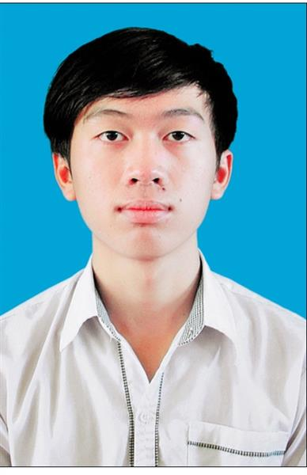
2. Ngày, tháng, năm sinh: 14/10/2001
3. a) Nơi sinh: ĐĂK LĂK
b) Dân tộc: Kinh
4. Số CMND/Thẻ căn cước công dân: 245373690
5. Hộ khẩu thường trú (Mã tỉnh – Mã huyện – Mã xã): 63 - 05 - 04
Xã Đăk N’Drung, Huyện Đăk Song, Đăk Nông
Hộ khẩu thường trú trên 18 tháng tại Khu vực 1: Có
Hộ khẩu thường trú trên 18 tháng tại xã ĐBKK: Có
6. Nơi học THPT hoặc tương đương:
Năm lớp 10: THPT Phan Đình Phùng | Mã tỉnh: 63 Mã trường: 025
Năm lớp 11: THPT Phan Đình Phùng | Mã tỉnh: 63 Mã trường: 025
Năm lớp 12: THPT Phan Đình Phùng | Mã tỉnh: 63 Mã trường: 025
Tên lớp 12: 12A3
7. Điện thoại: 0966599047 Email: nguyen35789@gmail.com
8. Địa chỉ liên hệ: Trường THPT Phan Đình Phùng, Đăk N'Drung, Đăk Song, Đăk Nông
B. THÔNG TIN ĐĂNG KÝ DỰ THI
9. Thí sinh có dùng kết quả thi để xét tuyển sinh ĐH, CĐ: Có
10. Thí sinh học chương trình THPT: Có Thí sinh học chương trình GDTX: Không
11. Thí sinh tự do chưa tốt nghiệp THPT: Không Thí sinh tự do đã tốt nghiệp THPT: Không
12. Dự thi tại cụm: Hội đồng thi Sở GD&ĐT Đăk Nông Mã cụm: 63
13. Nơi ĐKDT: THPT Phan Đình Phùng Mã đơn vị ĐKDT: 025
14. Đăng ký bài thi/môn thi: Toán, Ngữ văn, Lịch sử, Địa lí, Tiếng Anh, GDCD
C. THÔNG TIN ĐỂ XÉT CÔNG NHẬN TỐT NGHIỆP THPT
15. Đăng ký miễn thi ngoại ngữ: Điểm:
16. Đăng ký môn xin bảo lưu:
D. THÔNG TIN DÙNG ĐỂ XÉT TUYỂN SINH VÀO ĐẠI HỌC, CAO ĐẲNG
17. Đối tượng ưu tiên tuyển sinh:
18. Khu vực tuyển sinh: Khu vực 1
19. Năm tốt nghiệp THPT hoặc tương đương: 2019
20. Đối với thí sinh dự thi để xét liên thông lên ĐH, CĐ:
Đã tốt nghiệp TC: Không Đã tốt nghiệp CĐ: Không
21. Thí sinh đăng ký nguyện vọng xét tuyển sinh vào đại học, cao đẳng
Tổng số nguyện vọng: 1
TTNV | Mã trường | Mã ngành/ Nhóm ngành | Tên ngành/Nhóm ngành | Hệ đào tạo | Chương trình ĐT | Mã THM | Ghi chú
1 | DKC | 7810201 | Quản trị khách sạn | Đại học | Chính quy | C00

XÁC NHẬN CỦA HỌC SINH
(Ký và ghi rõ họ tên)

PHIẾU ĐĂNG KÝ DỰ THI KỲ THI THPT QUỐC GIA
VÀ XÉT TUYỂN VÀO ĐẠI HỌC, CAO ĐẲNG

A. THÔNG TIN CÁ NHÂN
1. Họ, chữ đệm và tên của thí sinh: BÙI TẤN PHÁT | Giới tính: Nam
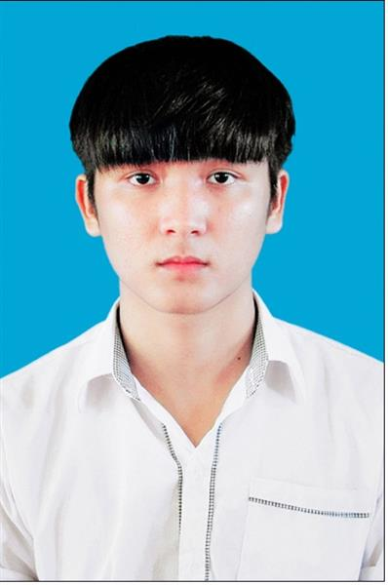
2. Ngày, tháng, năm sinh: 29/04/2001
3. a) Nơi sinh: QUẢNG NGÃI
b) Dân tộc: Kinh
4. Số CMND/Thẻ căn cước công dân: 212862084
5. Hộ khẩu thường trú (Mã tỉnh – Mã huyện – Mã xã): 35 - 01
Huyện Bình Sơn, Quảng Ngãi
Hộ khẩu thường trú trên 18 tháng tại Khu vực 1: Có
Hộ khẩu thường trú trên 18 tháng tại xã ĐBKK: Không
6. Nơi học THPT hoặc tương đương:
Năm lớp 10: THPT Phan Đình Phùng | Mã tỉnh: 63 Mã trường: 025
Năm lớp 11: THPT Phan Đình Phùng | Mã tỉnh: 63 Mã trường: 025
Năm lớp 12: THPT Phan Đình Phùng | Mã tỉnh: 63 Mã trường: 025
Tên lớp 12: 12A3
7. Điện thoại: 0852103738 Email:
8. Địa chỉ liên hệ: Trường THPT Phan Đình Phùng, Đăk N'Drung, Đăk Song, Đăk Nông
B. THÔNG TIN ĐĂNG KÝ DỰ THI
9. Thí sinh có dùng kết quả thi để xét tuyển sinh ĐH, CĐ: Có
10. Thí sinh học chương trình THPT: Có Thí sinh học chương trình GDTX: Không
11. Thí sinh tự do chưa tốt nghiệp THPT: Không Thí sinh tự do đã tốt nghiệp THPT: Không
12. Dự thi tại cụm: Hội đồng thi Sở GD&ĐT Đăk Nông Mã cụm: 63
13. Nơi ĐKDT: THPT Phan Đình Phùng Mã đơn vị ĐKDT: 025
14. Đăng ký bài thi/môn thi: Toán, Ngữ văn, Lịch sử, Địa lí, Tiếng Anh, GDCD
C. THÔNG TIN ĐỂ XÉT CÔNG NHẬN TỐT NGHIỆP THPT
15. Đăng ký miễn thi ngoại ngữ: Điểm:
16. Đăng ký môn xin bảo lưu:
D. THÔNG TIN DÙNG ĐỂ XÉT TUYỂN SINH VÀO ĐẠI HỌC, CAO ĐẲNG
17. Đối tượng ưu tiên tuyển sinh:
18. Khu vực tuyển sinh: Khu vực 1
19. Năm tốt nghiệp THPT hoặc tương đương: 2019
20. Đối với thí sinh dự thi để xét liên thông lên ĐH, CĐ:
Đã tốt nghiệp TC: Không Đã tốt nghiệp CĐ: Không
21. Thí sinh đăng ký nguyện vọng xét tuyển sinh vào đại học, cao đẳng
Tổng số nguyện vọng: 1
TTNV | Mã trường | Mã ngành/ Nhóm ngành | Tên ngành/Nhóm ngành | Hệ đào tạo | Chương trình ĐT | Mã THM | Ghi chú
1 | DKC | 7810201 | Quản trị khách sạn | Đại học | Chính quy | C00

XÁC NHẬN CỦA HỌC SINH
(Ký và ghi rõ họ tên)

PHIẾU ĐĂNG KÝ DỰ THI KỲ THI THPT QUỐC GIA
VÀ XÉT TUYỂN VÀO ĐẠI HỌC, CAO ĐẲNG

A. THÔNG TIN CÁ NHÂN
1. Họ, chữ đệm và tên của thí sinh: NGUYỄN DUY PHƯƠNG | Giới tính: Nam
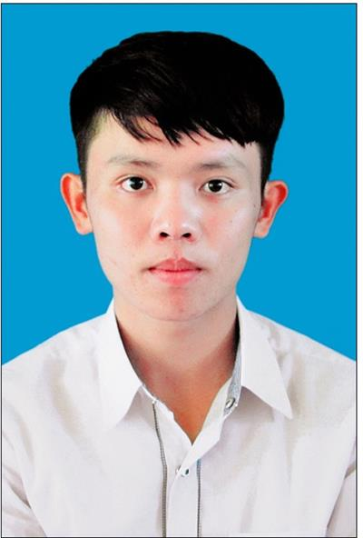
2. Ngày, tháng, năm sinh: 10/02/2001
3. a) Nơi sinh: ĐĂK LĂK
b) Dân tộc: Kinh
4. Số CMND/Thẻ căn cước công dân: 245388008
5. Hộ khẩu thường trú (Mã tỉnh – Mã huyện – Mã xã): 63 - 05 - 04
Xã Đăk N’Drung, Huyện Đăk Song, Đăk Nông
Hộ khẩu thường trú trên 18 tháng tại Khu vực 1: Có
Hộ khẩu thường trú trên 18 tháng tại xã ĐBKK: Có
6. Nơi học THPT hoặc tương đương:
Năm lớp 10: THPT Phan Đình Phùng | Mã tỉnh: 63 Mã trường: 025
Năm lớp 11: THPT Phan Đình Phùng | Mã tỉnh: 63 Mã trường: 025
Năm lớp 12: THPT Phan Đình Phùng | Mã tỉnh: 63 Mã trường: 025
Tên lớp 12: 12A3
7. Điện thoại: 0396189411 Email: nguyenduyphuong10a3@gmail.com
8. Địa chỉ liên hệ: Trường THPT Phan Đình Phùng, Đăk N'Drung, Đăk Song, Đăk Nông
B. THÔNG TIN ĐĂNG KÝ DỰ THI
9. Thí sinh có dùng kết quả thi để xét tuyển sinh ĐH, CĐ: Có
10. Thí sinh học chương trình THPT: Có Thí sinh học chương trình GDTX: Không
11. Thí sinh tự do chưa tốt nghiệp THPT: Không Thí sinh tự do đã tốt nghiệp THPT: Không
12. Dự thi tại cụm: Hội đồng thi Sở GD&ĐT Đăk Nông Mã cụm: 63
13. Nơi ĐKDT: THPT Phan Đình Phùng Mã đơn vị ĐKDT: 025
14. Đăng ký bài thi/môn thi: Toán, Ngữ văn, Lịch sử, Địa lí, Tiếng Anh, GDCD
C. THÔNG TIN ĐỂ XÉT CÔNG NHẬN TỐT NGHIỆP THPT
15. Đăng ký miễn thi ngoại ngữ: Điểm:
16. Đăng ký môn xin bảo lưu:
D. THÔNG TIN DÙNG ĐỂ XÉT TUYỂN SINH VÀO ĐẠI HỌC, CAO ĐẲNG
17. Đối tượng ưu tiên tuyển sinh:
18. Khu vực tuyển sinh: Khu vực 1
19. Năm tốt nghiệp THPT hoặc tương đương: 2019
20. Đối với thí sinh dự thi để xét liên thông lên ĐH, CĐ:
Đã tốt nghiệp TC: Không Đã tốt nghiệp CĐ: Không
21. Thí sinh đăng ký nguyện vọng xét tuyển sinh vào đại học, cao đẳng
Tổng số nguyện vọng: 1
TTNV | Mã trường | Mã ngành/ Nhóm ngành | Tên ngành/Nhóm ngành | Hệ đào tạo | Chương trình ĐT | Mã THM | Ghi chú
1 | DKC | 7310401 | Tâm lý học | Đại học | Chính quy | C00

XÁC NHẬN CỦA HỌC SINH
(Ký và ghi rõ họ tên)

PHIẾU ĐĂNG KÝ DỰ THI KỲ THI THPT QUỐC GIA
VÀ XÉT TUYỂN VÀO ĐẠI HỌC, CAO ĐẲNG

A. THÔNG TIN CÁ NHÂN
1. Họ, chữ đệm và tên của thí sinh: TRIỆU THỊ PHƯƠNG | Giới tính: Nữ
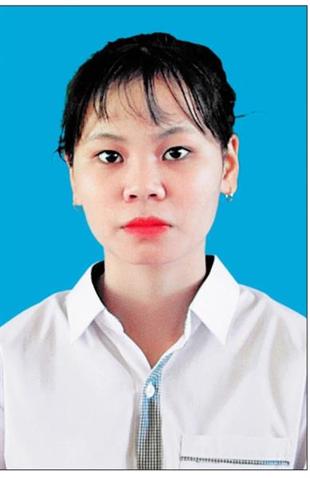
2. Ngày, tháng, năm sinh: 27/11/2001
3. a) Nơi sinh: ĐĂK NÔNG
b) Dân tộc: Dao
4. Số CMND/Thẻ căn cước công dân: 245388078
5. Hộ khẩu thường trú (Mã tỉnh – Mã huyện – Mã xã): 63 - 05 - 04
Xã Đăk N’Drung, Huyện Đăk Song, Đăk Nông
Hộ khẩu thường trú trên 18 tháng tại Khu vực 1: Có
Hộ khẩu thường trú trên 18 tháng tại xã ĐBKK: Có
6. Nơi học THPT hoặc tương đương:
Năm lớp 10: THPT Phan Đình Phùng | Mã tỉnh: 63 Mã trường: 025
Năm lớp 11: THPT Phan Đình Phùng | Mã tỉnh: 63 Mã trường: 025
Năm lớp 12: THPT Phan Đình Phùng | Mã tỉnh: 63 Mã trường: 025
Tên lớp 12: 12A3
7. Điện thoại: 0868776651 Email: trieuthiphuong223@gmail.com
8. Địa chỉ liên hệ: Trường THPT Phan Đình Phùng, Đăk N'Drung, Đăk Song, Đăk Nông
B. THÔNG TIN ĐĂNG KÝ DỰ THI
9. Thí sinh có dùng kết quả thi để xét tuyển sinh ĐH, CĐ: Không
10. Thí sinh học chương trình THPT: Có Thí sinh học chương trình GDTX: Không
11. Thí sinh tự do chưa tốt nghiệp THPT: Không Thí sinh tự do đã tốt nghiệp THPT: Không
12. Dự thi tại cụm: Hội đồng thi Sở GD&ĐT Đăk Nông Mã cụm: 63
13. Nơi ĐKDT: THPT Phan Đình Phùng Mã đơn vị ĐKDT: 025
14. Đăng ký bài thi/môn thi: Toán, Ngữ văn, Vật lí, Hóa học, Sinh học, Tiếng Anh
C. THÔNG TIN ĐỂ XÉT CÔNG NHẬN TỐT NGHIỆP THPT
15. Đăng ký miễn thi ngoại ngữ: Điểm:
16. Đăng ký môn xin bảo lưu:
D. THÔNG TIN DÙNG ĐỂ XÉT TUYỂN SINH VÀO ĐẠI HỌC, CAO ĐẲNG
17. Đối tượng ưu tiên tuyển sinh:
18. Khu vực tuyển sinh:
19. Năm tốt nghiệp THPT hoặc tương đương:
20. Đối với thí sinh dự thi để xét liên thông lên ĐH, CĐ:
Đã tốt nghiệp TC: Không Đã tốt nghiệp CĐ: Không
21. Thí sinh đăng ký nguyện vọng xét tuyển sinh vào đại học, cao đẳng
Tổng số nguyện vọng:
TTNV | Mã trường | Mã ngành/ Nhóm ngành | Tên ngành/Nhóm ngành | Hệ đào tạo | Chương trình ĐT | Mã THM | Ghi chú

XÁC NHẬN CỦA HỌC SINH
(Ký và ghi rõ họ tên)

PHIẾU ĐĂNG KÝ DỰ THI KỲ THI THPT QUỐC GIA
VÀ XÉT TUYỂN VÀO ĐẠI HỌC, CAO ĐẲNG

A. THÔNG TIN CÁ NHÂN
1. Họ, chữ đệm và tên của thí sinh: HOÀNG KIM QUÝ | Giới tính: Nam
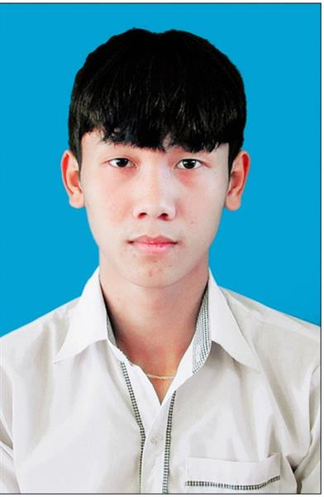
2. Ngày, tháng, năm sinh: 21/11/2001
3. a) Nơi sinh: ĐĂK LĂK
b) Dân tộc: Kinh
4. Số CMND/Thẻ căn cước công dân: 251235011
5. Hộ khẩu thường trú (Mã tỉnh – Mã huyện – Mã xã): 42 - 10
Huyện Lâm Hà, Lâm Đồng
Hộ khẩu thường trú trên 18 tháng tại Khu vực 1: Có
Hộ khẩu thường trú trên 18 tháng tại xã ĐBKK: Không
6. Nơi học THPT hoặc tương đương:
Năm lớp 10: THPT Phan Đình Phùng | Mã tỉnh: 63 Mã trường: 025
Năm lớp 11: THPT Phan Đình Phùng | Mã tỉnh: 63 Mã trường: 025
Năm lớp 12: THPT Phan Đình Phùng | Mã tỉnh: 63 Mã trường: 025
Tên lớp 12: 12A3
7. Điện thoại: 0353609540 Email: surezain50@gmail.com
8. Địa chỉ liên hệ: Trường THPT Phan Đình Phùng, Đăk N'Drung, Đăk Song, Đăk Nông
B. THÔNG TIN ĐĂNG KÝ DỰ THI
9. Thí sinh có dùng kết quả thi để xét tuyển sinh ĐH, CĐ: Không
10. Thí sinh học chương trình THPT: Có Thí sinh học chương trình GDTX: Không
11. Thí sinh tự do chưa tốt nghiệp THPT: Không Thí sinh tự do đã tốt nghiệp THPT: Không
12. Dự thi tại cụm: Hội đồng thi Sở GD&ĐT Đăk Nông Mã cụm: 63
13. Nơi ĐKDT: THPT Phan Đình Phùng Mã đơn vị ĐKDT: 025
14. Đăng ký bài thi/môn thi: Toán, Ngữ văn, Lịch sử, Địa lí, Tiếng Anh, GDCD
C. THÔNG TIN ĐỂ XÉT CÔNG NHẬN TỐT NGHIỆP THPT
15. Đăng ký miễn thi ngoại ngữ: Điểm:
16. Đăng ký môn xin bảo lưu:
D. THÔNG TIN DÙNG ĐỂ XÉT TUYỂN SINH VÀO ĐẠI HỌC, CAO ĐẲNG
17. Đối tượng ưu tiên tuyển sinh:
18. Khu vực tuyển sinh:
19. Năm tốt nghiệp THPT hoặc tương đương:
20. Đối với thí sinh dự thi để xét liên thông lên ĐH, CĐ:
Đã tốt nghiệp TC: Không Đã tốt nghiệp CĐ: Không
21. Thí sinh đăng ký nguyện vọng xét tuyển sinh vào đại học, cao đẳng
Tổng số nguyện vọng:
TTNV | Mã trường | Mã ngành/ Nhóm ngành | Tên ngành/Nhóm ngành | Hệ đào tạo | Chương trình ĐT | Mã THM | Ghi chú

XÁC NHẬN CỦA HỌC SINH
(Ký và ghi rõ họ tên)

PHIẾU ĐĂNG KÝ DỰ THI KỲ THI THPT QUỐC GIA
VÀ XÉT TUYỂN VÀO ĐẠI HỌC, CAO ĐẲNG

A. THÔNG TIN CÁ NHÂN
1. Họ, chữ đệm và tên của thí sinh: HUỲNH NGUYỄN NHẬT QUYÊN | Giới tính: Nữ
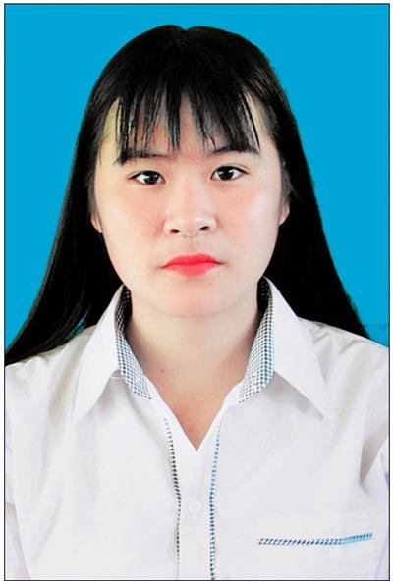
2. Ngày, tháng, năm sinh: 12/05/2001
3. a) Nơi sinh: ĐĂK LĂK
b) Dân tộc: Kinh
4. Số CMND/Thẻ căn cước công dân: 245388011
5. Hộ khẩu thường trú (Mã tỉnh – Mã huyện – Mã xã): 63 - 05 - 07
Xã Nâm N'jang, Huyện Đăk Song, Đăk Nông
Hộ khẩu thường trú trên 18 tháng tại Khu vực 1: Có
Hộ khẩu thường trú trên 18 tháng tại xã ĐBKK: Không
6. Nơi học THPT hoặc tương đương:
Năm lớp 10: THPT Phan Đình Phùng | Mã tỉnh: 63 Mã trường: 025
Năm lớp 11: THPT Phan Đình Phùng | Mã tỉnh: 63 Mã trường: 025
Năm lớp 12: THPT Phan Đình Phùng | Mã tỉnh: 63 Mã trường: 025
Tên lớp 12: 12A3
7. Điện thoại: 0335799247 Email: huynhnhatquyen1205@gmail.com
8. Địa chỉ liên hệ: Trường THPT Phan Đình Phùng, Đăk N'Drung, Đăk Song, Đăk Nông
B. THÔNG TIN ĐĂNG KÝ DỰ THI
9. Thí sinh có dùng kết quả thi để xét tuyển sinh ĐH, CĐ: Không
10. Thí sinh học chương trình THPT: Có Thí sinh học chương trình GDTX: Không
11. Thí sinh tự do chưa tốt nghiệp THPT: Không Thí sinh tự do đã tốt nghiệp THPT: Không
12. Dự thi tại cụm: Hội đồng thi Sở GD&ĐT Đăk Nông Mã cụm: 63
13. Nơi ĐKDT: THPT Phan Đình Phùng Mã đơn vị ĐKDT: 025
14. Đăng ký bài thi/môn thi: Toán, Ngữ văn, Lịch sử, Địa lí, Tiếng Anh, GDCD
C. THÔNG TIN ĐỂ XÉT CÔNG NHẬN TỐT NGHIỆP THPT
15. Đăng ký miễn thi ngoại ngữ: Điểm:
16. Đăng ký môn xin bảo lưu:
D. THÔNG TIN DÙNG ĐỂ XÉT TUYỂN SINH VÀO ĐẠI HỌC, CAO ĐẲNG
17. Đối tượng ưu tiên tuyển sinh:
18. Khu vực tuyển sinh:
19. Năm tốt nghiệp THPT hoặc tương đương:
20. Đối với thí sinh dự thi để xét liên thông lên ĐH, CĐ:
Đã tốt nghiệp TC: Không Đã tốt nghiệp CĐ: Không
21. Thí sinh đăng ký nguyện vọng xét tuyển sinh vào đại học, cao đẳng
Tổng số nguyện vọng:
TTNV | Mã trường | Mã ngành/ Nhóm ngành | Tên ngành/Nhóm ngành | Hệ đào tạo | Chương trình ĐT | Mã THM | Ghi chú

XÁC NHẬN CỦA HỌC SINH
(Ký và ghi rõ họ tên)

PHIẾU ĐĂNG KÝ DỰ THI KỲ THI THPT QUỐC GIA
VÀ XÉT TUYỂN VÀO ĐẠI HỌC, CAO ĐẲNG

A. THÔNG TIN CÁ NHÂN
1. Họ, chữ đệm và tên của thí sinh: PHẠM NGỌC SƠN | Giới tính: Nam
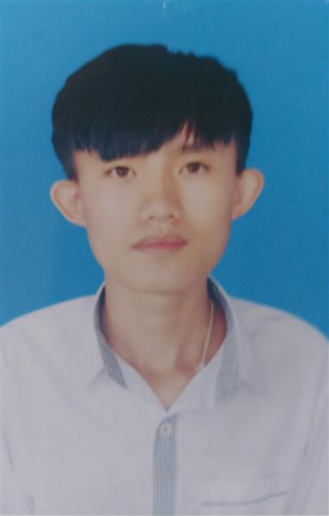
2. Ngày, tháng, năm sinh: 23/05/2001
3. a) Nơi sinh: HÀ TĨNH
b) Dân tộc: Kinh
4. Số CMND/Thẻ căn cước công dân: 245388161
5. Hộ khẩu thường trú (Mã tỉnh – Mã huyện – Mã xã): 63 - 05 - 04
Xã Đăk N’Drung, Huyện Đăk Song, Đăk Nông
Hộ khẩu thường trú trên 18 tháng tại Khu vực 1: Có
Hộ khẩu thường trú trên 18 tháng tại xã ĐBKK: Có
6. Nơi học THPT hoặc tương đương:
Năm lớp 10: THPT Phan Đình Phùng | Mã tỉnh: 63 Mã trường: 025
Năm lớp 11: THPT Phan Đình Phùng | Mã tỉnh: 63 Mã trường: 025
Năm lớp 12: THPT Phan Đình Phùng | Mã tỉnh: 63 Mã trường: 025
Tên lớp 12: 12A3
7. Điện thoại: 0865165915 Email:
8. Địa chỉ liên hệ: Trường THPT Phan Đình Phùng, Đăk N'Drung, Đăk Song, Đăk Nông
B. THÔNG TIN ĐĂNG KÝ DỰ THI
9. Thí sinh có dùng kết quả thi để xét tuyển sinh ĐH, CĐ: Không
10. Thí sinh học chương trình THPT: Có Thí sinh học chương trình GDTX: Không
11. Thí sinh tự do chưa tốt nghiệp THPT: Không Thí sinh tự do đã tốt nghiệp THPT: Không
12. Dự thi tại cụm: Hội đồng thi Sở GD&ĐT Đăk Nông Mã cụm: 63
13. Nơi ĐKDT: THPT Phan Đình Phùng Mã đơn vị ĐKDT: 025
14. Đăng ký bài thi/môn thi: Toán, Ngữ văn, Lịch sử, Địa lí, Tiếng Anh, GDCD
C. THÔNG TIN ĐỂ XÉT CÔNG NHẬN TỐT NGHIỆP THPT
15. Đăng ký miễn thi ngoại ngữ: Điểm:
16. Đăng ký môn xin bảo lưu:
D. THÔNG TIN DÙNG ĐỂ XÉT TUYỂN SINH VÀO ĐẠI HỌC, CAO ĐẲNG
17. Đối tượng ưu tiên tuyển sinh:
18. Khu vực tuyển sinh:
19. Năm tốt nghiệp THPT hoặc tương đương:
20. Đối với thí sinh dự thi để xét liên thông lên ĐH, CĐ:
Đã tốt nghiệp TC: Không Đã tốt nghiệp CĐ: Không
21. Thí sinh đăng ký nguyện vọng xét tuyển sinh vào đại học, cao đẳng
Tổng số nguyện vọng:
TTNV | Mã trường | Mã ngành/ Nhóm ngành | Tên ngành/Nhóm ngành | Hệ đào tạo | Chương trình ĐT | Mã THM | Ghi chú

XÁC NHẬN CỦA HỌC SINH
(Ký và ghi rõ họ tên)

PHIẾU ĐĂNG KÝ DỰ THI KỲ THI THPT QUỐC GIA
VÀ XÉT TUYỂN VÀO ĐẠI HỌC, CAO ĐẲNG

A. THÔNG TIN CÁ NHÂN
1. Họ, chữ đệm và tên của thí sinh: TRẦN XUÂN SƠN | Giới tính: Nam
2. Ngày, tháng, năm sinh: 28/02/2001
3. a) Nơi sinh: NGHỆ AN
b) Dân tộc: Kinh
4. Số CMND/Thẻ căn cước công dân: 245388076
5. Hộ khẩu thường trú (Mã tỉnh – Mã huyện – Mã xã): 63 - 05 - 04
Xã Đăk N’Drung, Huyện Đăk Song, Đăk Nông
Hộ khẩu thường trú trên 18 tháng tại Khu vực 1: Có
Hộ khẩu thường trú trên 18 tháng tại xã ĐBKK: Có
6. Nơi học THPT hoặc tương đương:
Năm lớp 10: THPT Phan Đình Phùng | Mã tỉnh: 63 Mã trường: 025
Năm lớp 11: THPT Phan Đình Phùng | Mã tỉnh: 63 Mã trường: 025
Năm lớp 12: THPT Phan Đình Phùng | Mã tỉnh: 63 Mã trường: 025
Tên lớp 12: 12A3
7. Điện thoại: 0326801046 Email: tranvanson1231999@gmail.com
8. Địa chỉ liên hệ: Trường THPT Phan Đình Phùng, Đăk N'Drung, Đăk Song, Đăk Nông
B. THÔNG TIN ĐĂNG KÝ DỰ THI
9. Thí sinh có dùng kết quả thi để xét tuyển sinh ĐH, CĐ: Không
10. Thí sinh học chương trình THPT: Có Thí sinh học chương trình GDTX: Không
11. Thí sinh tự do chưa tốt nghiệp THPT: Không Thí sinh tự do đã tốt nghiệp THPT: Không
12. Dự thi tại cụm: Hội đồng thi Sở GD&ĐT Đăk Nông Mã cụm: 63
13. Nơi ĐKDT: THPT Phan Đình Phùng Mã đơn vị ĐKDT: 025
14. Đăng ký bài thi/môn thi: Toán, Ngữ văn, Lịch sử, Địa lí, Tiếng Anh, GDCD
C. THÔNG TIN ĐỂ XÉT CÔNG NHẬN TỐT NGHIỆP THPT
15. Đăng ký miễn thi ngoại ngữ: Điểm:
16. Đăng ký môn xin bảo lưu:
D. THÔNG TIN DÙNG ĐỂ XÉT TUYỂN SINH VÀO ĐẠI HỌC, CAO ĐẲNG
17. Đối tượng ưu tiên tuyển sinh:
18. Khu vực tuyển sinh:
19. Năm tốt nghiệp THPT hoặc tương đương:
20. Đối với thí sinh dự thi để xét liên thông lên ĐH, CĐ:
Đã tốt nghiệp TC: Không Đã tốt nghiệp CĐ: Không
21. Thí sinh đăng ký nguyện vọng xét tuyển sinh vào đại học, cao đẳng
Tổng số nguyện vọng:
TTNV | Mã trường | Mã ngành/ Nhóm ngành | Tên ngành/Nhóm ngành | Hệ đào tạo | Chương trình ĐT | Mã THM | Ghi chú

XÁC NHẬN CỦA HỌC SINH
(Ký và ghi rõ họ tên)

PHIẾU ĐĂNG KÝ DỰ THI KỲ THI THPT QUỐC GIA
VÀ XÉT TUYỂN VÀO ĐẠI HỌC, CAO ĐẲNG

A. THÔNG TIN CÁ NHÂN
1. Họ, chữ đệm và tên của thí sinh: HOÀNG THỊ THỦY | Giới tính: Nữ
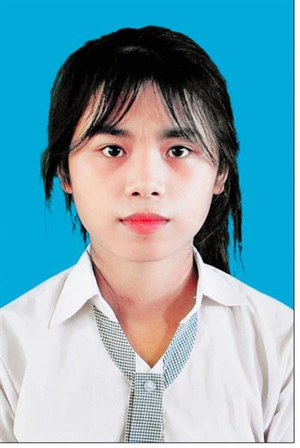
2. Ngày, tháng, năm sinh: 22/07/2001
3. a) Nơi sinh: ĐĂK LĂK
b) Dân tộc: Kinh
4. Số CMND/Thẻ căn cước công dân: 245388020
5. Hộ khẩu thường trú (Mã tỉnh – Mã huyện – Mã xã): 63 - 05 - 04
Xã Đăk N’Drung, Huyện Đăk Song, Đăk Nông
Hộ khẩu thường trú trên 18 tháng tại Khu vực 1: Có
Hộ khẩu thường trú trên 18 tháng tại xã ĐBKK: Có
6. Nơi học THPT hoặc tương đương:
Năm lớp 10: THPT Phan Đình Phùng | Mã tỉnh: 63 Mã trường: 025
Năm lớp 11: THPT Phan Đình Phùng | Mã tỉnh: 63 Mã trường: 025
Năm lớp 12: THPT Phan Đình Phùng | Mã tỉnh: 63 Mã trường: 025
Tên lớp 12: 12A3
7. Điện thoại: 0358791674 Email: hoangthuyp2272001@gmail.com
8. Địa chỉ liên hệ: Trường THPT Phan Đình Phùng, Đăk N'Drung, Đăk Song, Đăk Nông
B. THÔNG TIN ĐĂNG KÝ DỰ THI
9. Thí sinh có dùng kết quả thi để xét tuyển sinh ĐH, CĐ: Không
10. Thí sinh học chương trình THPT: Có Thí sinh học chương trình GDTX: Không
11. Thí sinh tự do chưa tốt nghiệp THPT: Không Thí sinh tự do đã tốt nghiệp THPT: Không
12. Dự thi tại cụm: Hội đồng thi Sở GD&ĐT Đăk Nông Mã cụm: 63
13. Nơi ĐKDT: THPT Phan Đình Phùng Mã đơn vị ĐKDT: 025
14. Đăng ký bài thi/môn thi: Toán, Ngữ văn, Lịch sử, Địa lí, Tiếng Anh, GDCD
C. THÔNG TIN ĐỂ XÉT CÔNG NHẬN TỐT NGHIỆP THPT
15. Đăng ký miễn thi ngoại ngữ: Điểm:
16. Đăng ký môn xin bảo lưu:
D. THÔNG TIN DÙNG ĐỂ XÉT TUYỂN SINH VÀO ĐẠI HỌC, CAO ĐẲNG
17. Đối tượng ưu tiên tuyển sinh:
18. Khu vực tuyển sinh:
19. Năm tốt nghiệp THPT hoặc tương đương:
20. Đối với thí sinh dự thi để xét liên thông lên ĐH, CĐ:
Đã tốt nghiệp TC: Không Đã tốt nghiệp CĐ: Không
21. Thí sinh đăng ký nguyện vọng xét tuyển sinh vào đại học, cao đẳng
Tổng số nguyện vọng:
TTNV | Mã trường | Mã ngành/ Nhóm ngành | Tên ngành/Nhóm ngành | Hệ đào tạo | Chương trình ĐT | Mã THM | Ghi chú

XÁC NHẬN CỦA HỌC SINH
(Ký và ghi rõ họ tên)

PHIẾU ĐĂNG KÝ DỰ THI KỲ THI THPT QUỐC GIA
VÀ XÉT TUYỂN VÀO ĐẠI HỌC, CAO ĐẲNG

A. THÔNG TIN CÁ NHÂN
1. Họ, chữ đệm và tên của thí sinh: LÊ VĂN TỊNH | Giới tính: Nam
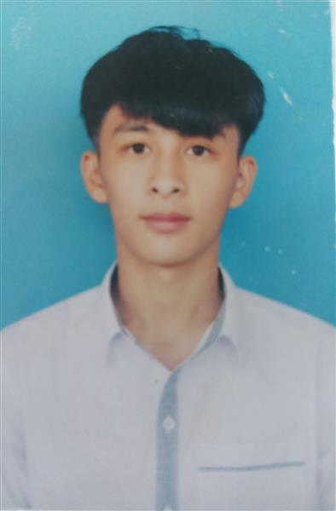
2. Ngày, tháng, năm sinh: 06/04/2001
3. a) Nơi sinh: ĐĂK NÔNG
b) Dân tộc: Kinh
4. Số CMND/Thẻ căn cước công dân: 245380607
5. Hộ khẩu thường trú (Mã tỉnh – Mã huyện – Mã xã): 63 - 05 - 07
Xã Nâm N'jang, Huyện Đăk Song, Đăk Nông
Hộ khẩu thường trú trên 18 tháng tại Khu vực 1: Có
Hộ khẩu thường trú trên 18 tháng tại xã ĐBKK: Không
6. Nơi học THPT hoặc tương đương:
Năm lớp 10: THCS, THPT Nguyễn Bỉnh Khiêm | Mã tỉnh: 02 Mã trường: 206
Năm lớp 11: THCS, THPT Nguyễn Bỉnh Khiêm | Mã tỉnh: 02 Mã trường: 206
Năm lớp 12: THPT Phan Đình Phùng | Mã tỉnh: 63 Mã trường: 025
Tên lớp 12: 12A3
7. Điện thoại: 0353809908 Email: lot641146@gmail.com
8. Địa chỉ liên hệ: Trường THPT Phan Đình Phùng, Đăk N'Drung, Đăk Song, Đăk Nông
B. THÔNG TIN ĐĂNG KÝ DỰ THI
9. Thí sinh có dùng kết quả thi để xét tuyển sinh ĐH, CĐ: Không
10. Thí sinh học chương trình THPT: Có Thí sinh học chương trình GDTX: Không
11. Thí sinh tự do chưa tốt nghiệp THPT: Không Thí sinh tự do đã tốt nghiệp THPT: Không
12. Dự thi tại cụm: Hội đồng thi Sở GD&ĐT Đăk Nông Mã cụm: 63
13. Nơi ĐKDT: THPT Phan Đình Phùng Mã đơn vị ĐKDT: 025
14. Đăng ký bài thi/môn thi: Toán, Ngữ văn, Lịch sử, Địa lí, Tiếng Anh, GDCD
C. THÔNG TIN ĐỂ XÉT CÔNG NHẬN TỐT NGHIỆP THPT
15. Đăng ký miễn thi ngoại ngữ: Điểm:
16. Đăng ký môn xin bảo lưu:
D. THÔNG TIN DÙNG ĐỂ XÉT TUYỂN SINH VÀO ĐẠI HỌC, CAO ĐẲNG
17. Đối tượng ưu tiên tuyển sinh:
18. Khu vực tuyển sinh:
19. Năm tốt nghiệp THPT hoặc tương đương:
20. Đối với thí sinh dự thi để xét liên thông lên ĐH, CĐ:
Đã tốt nghiệp TC: Không Đã tốt nghiệp CĐ: Không
21. Thí sinh đăng ký nguyện vọng xét tuyển sinh vào đại học, cao đẳng
Tổng số nguyện vọng:
TTNV | Mã trường | Mã ngành/ Nhóm ngành | Tên ngành/Nhóm ngành | Hệ đào tạo | Chương trình ĐT | Mã THM | Ghi chú

XÁC NHẬN CỦA HỌC SINH
(Ký và ghi rõ họ tên)

PHIẾU ĐĂNG KÝ DỰ THI KỲ THI THPT QUỐC GIA
VÀ XÉT TUYỂN VÀO ĐẠI HỌC, CAO ĐẲNG

A. THÔNG TIN CÁ NHÂN
1. Họ, chữ đệm và tên của thí sinh: PHAN THANH TUẤN | Giới tính: Nam
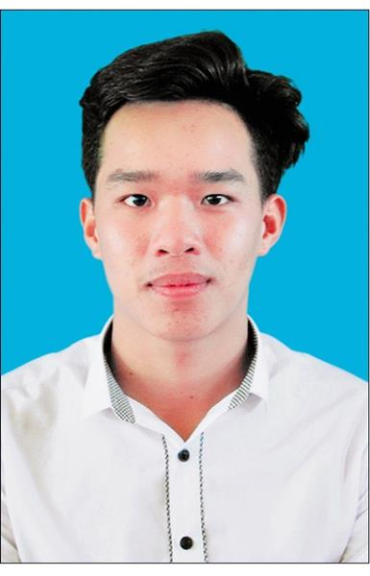
2. Ngày, tháng, năm sinh: 02/06/2000
3. a) Nơi sinh: ĐĂK LĂK
b) Dân tộc: Kinh
4. Số CMND/Thẻ căn cước công dân: 245388012
5. Hộ khẩu thường trú (Mã tỉnh – Mã huyện – Mã xã): 63 - 03 - 04
Xã Đăk N'drót (Trước 28/4/2017), Huyện Đăk Mil, Đăk Nông
Hộ khẩu thường trú trên 18 tháng tại Khu vực 1: Có
Hộ khẩu thường trú trên 18 tháng tại xã ĐBKK: Không
6. Nơi học THPT hoặc tương đương:
Năm lớp 10: THPT Phan Đình Phùng | Mã tỉnh: 63 Mã trường: 025
Năm lớp 11: THPT Phan Đình Phùng | Mã tỉnh: 63 Mã trường: 025
Năm lớp 12: THPT Phan Đình Phùng | Mã tỉnh: 63 Mã trường: 025
Tên lớp 12: 12A3
7. Điện thoại: 0967940145 Email:
8. Địa chỉ liên hệ: Trường THPT Phan Đình Phùng, Đăk N'Drung, Đăk Song, Đăk Nông
B. THÔNG TIN ĐĂNG KÝ DỰ THI
9. Thí sinh có dùng kết quả thi để xét tuyển sinh ĐH, CĐ: Không
10. Thí sinh học chương trình THPT: Có Thí sinh học chương trình GDTX: Không
11. Thí sinh tự do chưa tốt nghiệp THPT: Không Thí sinh tự do đã tốt nghiệp THPT: Không
12. Dự thi tại cụm: Hội đồng thi Sở GD&ĐT Đăk Nông Mã cụm: 63
13. Nơi ĐKDT: THPT Phan Đình Phùng Mã đơn vị ĐKDT: 025
14. Đăng ký bài thi/môn thi: Toán, Ngữ văn, Lịch sử, Địa lí, Tiếng Anh, GDCD
C. THÔNG TIN ĐỂ XÉT CÔNG NHẬN TỐT NGHIỆP THPT
15. Đăng ký miễn thi ngoại ngữ: Điểm:
16. Đăng ký môn xin bảo lưu:
D. THÔNG TIN DÙNG ĐỂ XÉT TUYỂN SINH VÀO ĐẠI HỌC, CAO ĐẲNG
17. Đối tượng ưu tiên tuyển sinh:
18. Khu vực tuyển sinh:
19. Năm tốt nghiệp THPT hoặc tương đương:
20. Đối với thí sinh dự thi để xét liên thông lên ĐH, CĐ:
Đã tốt nghiệp TC: Không Đã tốt nghiệp CĐ: Không
21. Thí sinh đăng ký nguyện vọng xét tuyển sinh vào đại học, cao đẳng
Tổng số nguyện vọng:
TTNV | Mã trường | Mã ngành/ Nhóm ngành | Tên ngành/Nhóm ngành | Hệ đào tạo | Chương trình ĐT | Mã THM | Ghi chú

XÁC NHẬN CỦA HỌC SINH
(Ký và ghi rõ họ tên)

PHIẾU ĐĂNG KÝ DỰ THI KỲ THI THPT QUỐC GIA
VÀ XÉT TUYỂN VÀO ĐẠI HỌC, CAO ĐẲNG

A. THÔNG TIN CÁ NHÂN
1. Họ, chữ đệm và tên của thí sinh: TRẦN ĐĂNG TUẤN | Giới tính: Nam
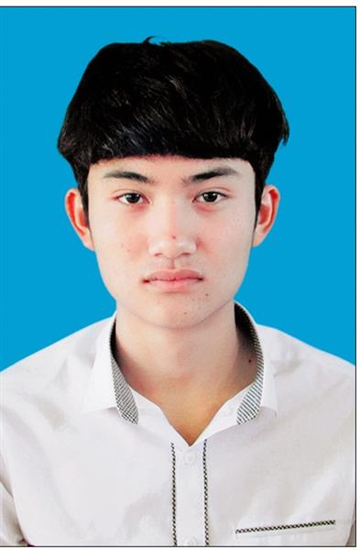
2. Ngày, tháng, năm sinh: 10/10/2001
3. a) Nơi sinh: NGHỆ AN
b) Dân tộc: Kinh
4. Số CMND/Thẻ căn cước công dân: 245388221
5. Hộ khẩu thường trú (Mã tỉnh – Mã huyện – Mã xã): 63 - 05 - 04
Xã Đăk N’Drung, Huyện Đăk Song, Đăk Nông
Hộ khẩu thường trú trên 18 tháng tại Khu vực 1: Có
Hộ khẩu thường trú trên 18 tháng tại xã ĐBKK: Có
6. Nơi học THPT hoặc tương đương:
Năm lớp 10: THPT Phan Đình Phùng | Mã tỉnh: 63 Mã trường: 025
Năm lớp 11: THPT Phan Đình Phùng | Mã tỉnh: 63 Mã trường: 025
Năm lớp 12: THPT Phan Đình Phùng | Mã tỉnh: 63 Mã trường: 025
Tên lớp 12: 12A3
7. Điện thoại: 0866960703 Email: phanthihuyentrang0703@gmail.com
8. Địa chỉ liên hệ: Trường THPT Phan Đình Phùng, Đăk N'Drung, Đăk Song, Đăk Nông
B. THÔNG TIN ĐĂNG KÝ DỰ THI
9. Thí sinh có dùng kết quả thi để xét tuyển sinh ĐH, CĐ: Không
10. Thí sinh học chương trình THPT: Có Thí sinh học chương trình GDTX: Không
11. Thí sinh tự do chưa tốt nghiệp THPT: Không Thí sinh tự do đã tốt nghiệp THPT: Không
12. Dự thi tại cụm: Hội đồng thi Sở GD&ĐT Đăk Nông Mã cụm: 63
13. Nơi ĐKDT: THPT Phan Đình Phùng Mã đơn vị ĐKDT: 025
14. Đăng ký bài thi/môn thi: Toán, Ngữ văn, Lịch sử, Địa lí, Tiếng Anh, GDCD
C. THÔNG TIN ĐỂ XÉT CÔNG NHẬN TỐT NGHIỆP THPT
15. Đăng ký miễn thi ngoại ngữ: Điểm:
16. Đăng ký môn xin bảo lưu:
D. THÔNG TIN DÙNG ĐỂ XÉT TUYỂN SINH VÀO ĐẠI HỌC, CAO ĐẲNG
17. Đối tượng ưu tiên tuyển sinh:
18. Khu vực tuyển sinh:
19. Năm tốt nghiệp THPT hoặc tương đương:
20. Đối với thí sinh dự thi để xét liên thông lên ĐH, CĐ:
Đã tốt nghiệp TC: Không Đã tốt nghiệp CĐ: Không
21. Thí sinh đăng ký nguyện vọng xét tuyển sinh vào đại học, cao đẳng
Tổng số nguyện vọng:
TTNV | Mã trường | Mã ngành/ Nhóm ngành | Tên ngành/Nhóm ngành | Hệ đào tạo | Chương trình ĐT | Mã THM | Ghi chú

XÁC NHẬN CỦA HỌC SINH
(Ký và ghi rõ họ tên)

PHIẾU ĐĂNG KÝ DỰ THI KỲ THI THPT QUỐC GIA
VÀ XÉT TUYỂN VÀO ĐẠI HỌC, CAO ĐẲNG

A. THÔNG TIN CÁ NHÂN
1. Họ, chữ đệm và tên của thí sinh: NGUYỄN THỊ TIỂU UYÊN | Giới tính: Nữ
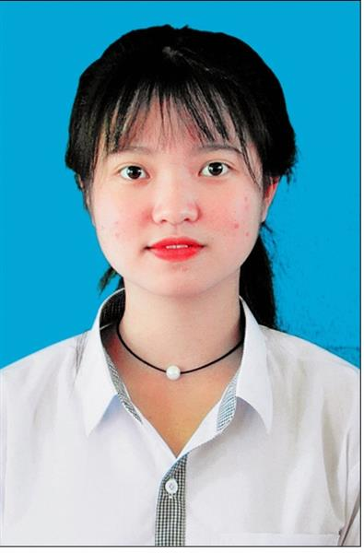
2. Ngày, tháng, năm sinh: 13/06/2001
3. a) Nơi sinh: ĐĂK NÔNG
b) Dân tộc: Tày
4. Số CMND/Thẻ căn cước công dân: 245456774
5. Hộ khẩu thường trú (Mã tỉnh – Mã huyện – Mã xã): 63 - 05 - 07
Xã Nâm N'jang, Huyện Đăk Song, Đăk Nông
Hộ khẩu thường trú trên 18 tháng tại Khu vực 1: Có
Hộ khẩu thường trú trên 18 tháng tại xã ĐBKK: Không
6. Nơi học THPT hoặc tương đương:
Năm lớp 10: THPT Chu Văn An | Mã tỉnh: 63 Mã trường: 001
Năm lớp 11: THPT Chu Văn An | Mã tỉnh: 63 Mã trường: 001
Năm lớp 12: THPT Phan Đình Phùng | Mã tỉnh: 63 Mã trường: 025
Tên lớp 12: 12A3
7. Điện thoại: 0916743361 Email: uyen170@gmail.com
8. Địa chỉ liên hệ: Trường THPT Phan Đình Phùng, Đăk N'Drung, Đăk Song, Đăk Nông
B. THÔNG TIN ĐĂNG KÝ DỰ THI
9. Thí sinh có dùng kết quả thi để xét tuyển sinh ĐH, CĐ: Không
10. Thí sinh học chương trình THPT: Có Thí sinh học chương trình GDTX: Không
11. Thí sinh tự do chưa tốt nghiệp THPT: Không Thí sinh tự do đã tốt nghiệp THPT: Không
12. Dự thi tại cụm: Hội đồng thi Sở GD&ĐT Đăk Nông Mã cụm: 63
13. Nơi ĐKDT: THPT Phan Đình Phùng Mã đơn vị ĐKDT: 025
14. Đăng ký bài thi/môn thi: Toán, Ngữ văn, Lịch sử, Địa lí, Tiếng Anh, GDCD
C. THÔNG TIN ĐỂ XÉT CÔNG NHẬN TỐT NGHIỆP THPT
15. Đăng ký miễn thi ngoại ngữ: Điểm:
16. Đăng ký môn xin bảo lưu:
D. THÔNG TIN DÙNG ĐỂ XÉT TUYỂN SINH VÀO ĐẠI HỌC, CAO ĐẲNG
17. Đối tượng ưu tiên tuyển sinh:
18. Khu vực tuyển sinh:
19. Năm tốt nghiệp THPT hoặc tương đương:
20. Đối với thí sinh dự thi để xét liên thông lên ĐH, CĐ:
Đã tốt nghiệp TC: Không Đã tốt nghiệp CĐ: Không
21. Thí sinh đăng ký nguyện vọng xét tuyển sinh vào đại học, cao đẳng
Tổng số nguyện vọng:
TTNV | Mã trường | Mã ngành/ Nhóm ngành | Tên ngành/Nhóm ngành | Hệ đào tạo | Chương trình ĐT | Mã THM | Ghi chú

XÁC NHẬN CỦA HỌC SINH
(Ký và ghi rõ họ tên)

PHIẾU ĐĂNG KÝ DỰ THI KỲ THI THPT QUỐC GIA
VÀ XÉT TUYỂN VÀO ĐẠI HỌC, CAO ĐẲNG

A. THÔNG TIN CÁ NHÂN
1. Họ, chữ đệm và tên của thí sinh: TRẦN VIỆT VƯƠNG | Giới tính: Nam
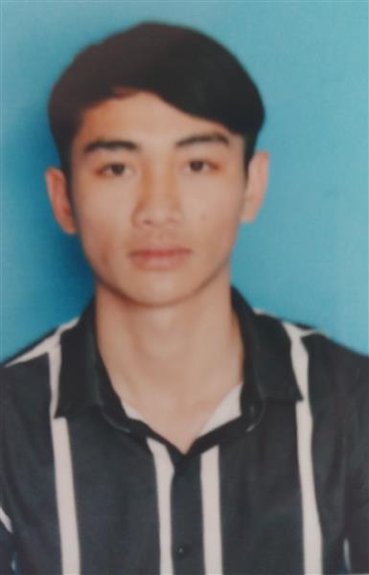
2. Ngày, tháng, năm sinh: 03/07/2000
3. a) Nơi sinh: ĐĂK LĂK
b) Dân tộc: Kinh
4. Số CMND/Thẻ căn cước công dân: 245347877
5. Hộ khẩu thường trú (Mã tỉnh – Mã huyện – Mã xã): 63 - 05 - 07
Xã Nâm N'jang, Huyện Đăk Song, Đăk Nông
Hộ khẩu thường trú trên 18 tháng tại Khu vực 1: Có
Hộ khẩu thường trú trên 18 tháng tại xã ĐBKK: Không
6. Nơi học THPT hoặc tương đương:
Năm lớp 10: THPT Phan Đình Phùng | Mã tỉnh: 63 Mã trường: 025
Năm lớp 11: THPT Phan Đình Phùng | Mã tỉnh: 63 Mã trường: 025
Năm lớp 12: THPT Phan Đình Phùng | Mã tỉnh: 63 Mã trường: 025
Tên lớp 12: 12A3
7. Điện thoại: 0398447749 Email: vuongtran.030700@gmail.com
8. Địa chỉ liên hệ: Trường THPT Phan Đình Phùng, Đăk N'Drung, Đăk Song, Đăk Nông
B. THÔNG TIN ĐĂNG KÝ DỰ THI
9. Thí sinh có dùng kết quả thi để xét tuyển sinh ĐH, CĐ: Không
10. Thí sinh học chương trình THPT: Có Thí sinh học chương trình GDTX: Không
11. Thí sinh tự do chưa tốt nghiệp THPT: Không Thí sinh tự do đã tốt nghiệp THPT: Không
12. Dự thi tại cụm: Hội đồng thi Sở GD&ĐT Đăk Nông Mã cụm: 63
13. Nơi ĐKDT: THPT Phan Đình Phùng Mã đơn vị ĐKDT: 025
14. Đăng ký bài thi/môn thi: Toán, Ngữ văn, Lịch sử, Địa lí, Tiếng Anh, GDCD
C. THÔNG TIN ĐỂ XÉT CÔNG NHẬN TỐT NGHIỆP THPT
15. Đăng ký miễn thi ngoại ngữ: Điểm:
16. Đăng ký môn xin bảo lưu:
D. THÔNG TIN DÙNG ĐỂ XÉT TUYỂN SINH VÀO ĐẠI HỌC, CAO ĐẲNG
17. Đối tượng ưu tiên tuyển sinh:
18. Khu vực tuyển sinh:
19. Năm tốt nghiệp THPT hoặc tương đương:
20. Đối với thí sinh dự thi để xét liên thông lên ĐH, CĐ:
Đã tốt nghiệp TC: Không Đã tốt nghiệp CĐ: Không
21. Thí sinh đăng ký nguyện vọng xét tuyển sinh vào đại học, cao đẳng
Tổng số nguyện vọng:
TTNV | Mã trường | Mã ngành/ Nhóm ngành | Tên ngành/Nhóm ngành | Hệ đào tạo | Chương trình ĐT | Mã THM | Ghi chú

XÁC NHẬN CỦA HỌC SINH
(Ký và ghi rõ họ tên)

